**KARYA TULIS ILMIAH**

**FORMULASI SEDIAAN MASKER *GEL PEEL- OFF* EKSTRAK BUAH ALPUKAT *(PERSEA AMERICANA MILL)***



**DEA RAMADHANI**

**NIM : P07539020047**

**POLITEKNIK KESEHATAN KEMENKES MEDAN**

**JURUSAN FARMASI**

**2023**

**KARYA TULIS ILMIAH**

**FORMULASI SEDIAAN MASKER *GEL PEEL- OFF* EKSTRAK BUAH ALPUKAT *(PERSEA AMERICANA MILL)***

Sebagai Syarat Menyelesaikan Pendidikan Program Studi Diploma III Farmasi



**DEA RAMADHANI**

**NIM : P07539020047**

**POLITEKNIK KESEHATAN KEMENKES MEDAN**

**JURUSAN FARMASI**

**2023**

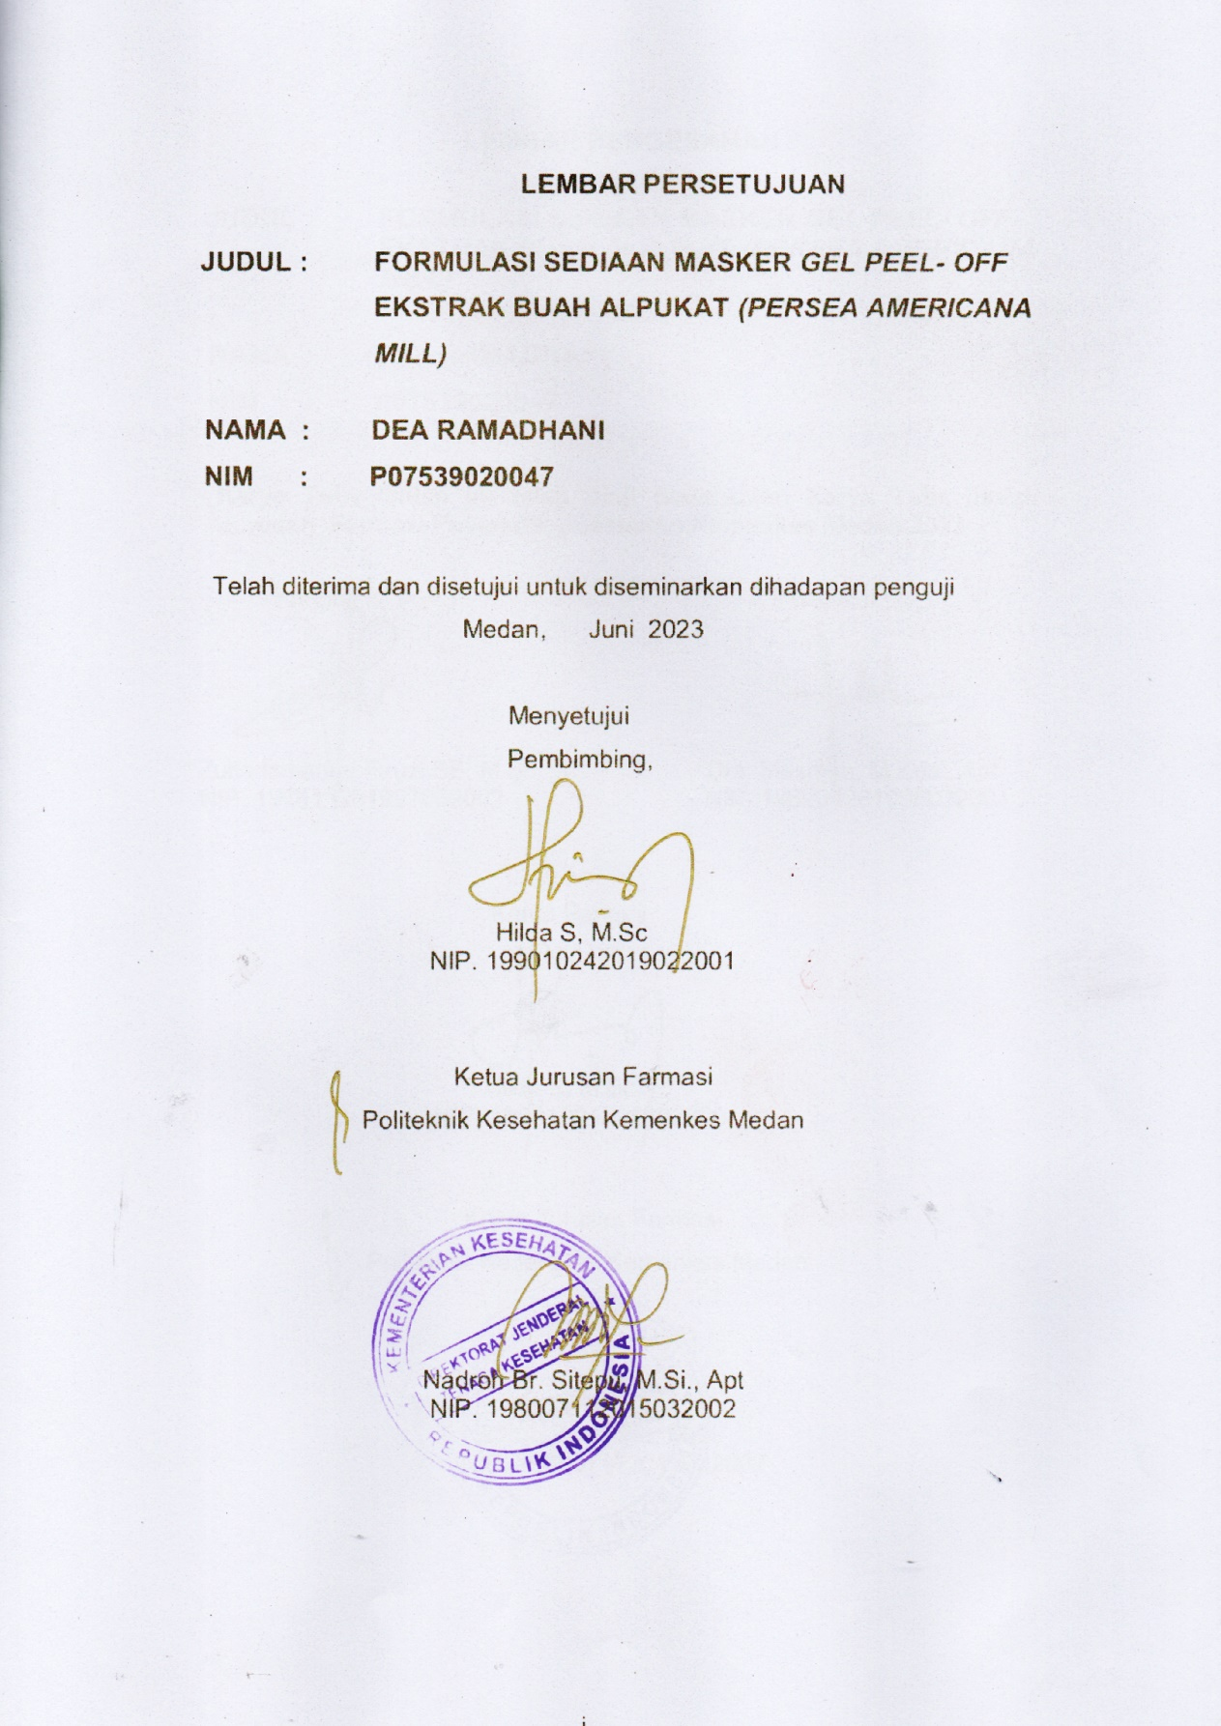

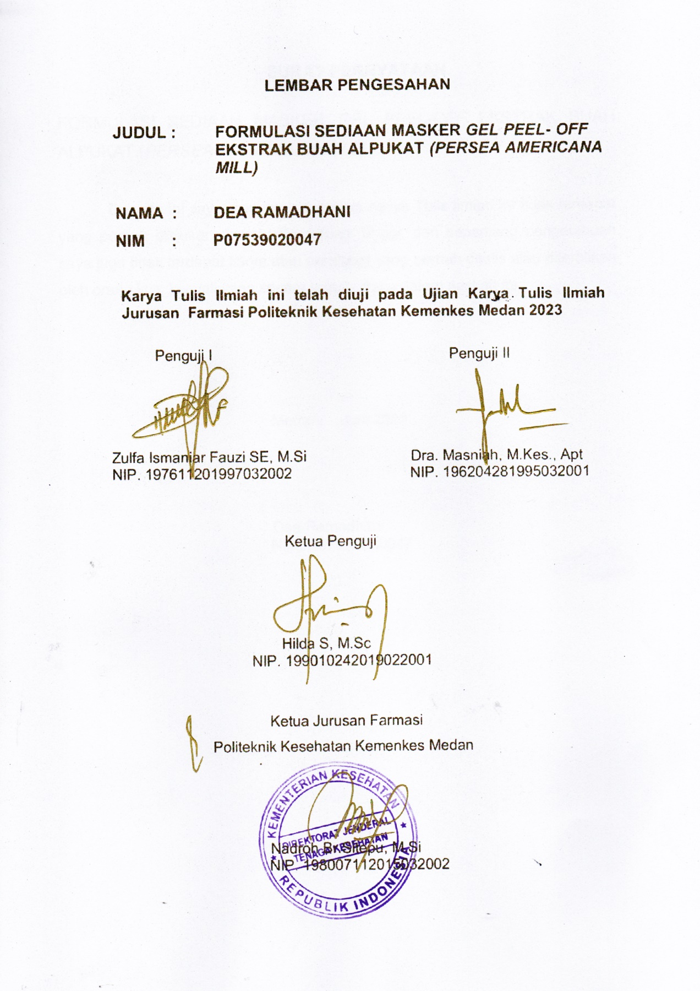

# SURAT PERNYATAAN

FORMULASI SEDIAAN MASKER *GEL PEEL-OFF* EKSTRAK BUAH ALPUKAT (*PERSEA AMERICANA MILL)*

Dengan ini saya menyatakan bahwa Karya Tulis Ilmiah ini tidak terdapat yang pernah diajukan disuatu Perguruan Tinggi, dan sepanjang pengetahuan saya juga tidak terdapat karya atau pendapat yang pernah ditulis atau diterbitkan oleh orang lain, kecuali yang secara tertulis diacu dalam naskah ini.

Medan, Juni 2023

Dea Ramadhani

NIM. P07539020047

**POLITEKNIK KESEHATAN KEMENKES MEDAN**

**JURUSAN FARMASI**

**KTI, JUNI 2023**

**DEA RAMADHANI**

**FORMULASI SEDIAAN MASKER *GEL PEEL-OFF* EKSTRAK BUAH ALPUKAT *(Persea Americana Mill)***

**Xiii + 48 Halaman + 11 Tabel + 4 Gambar + 16 Lampiran**

# ABSTRAK

Masker *peel-off* adalah produk perawatan kulit berbahan dasar gel dan akan mengering setelah dioleskan pada kulit dalam jangka waktu tertentu, membentuk permukaan film transparan yang elastis sehingga dapat dikelupas. Buah Alpukat *(Persea Americana Mill)* mengandung glutathione, tanin, karotenoid, polifenol, lutein, vitamin A dan C, sebagai antioksidan dan melindungi jaringan tubuh dari kerusakan akibat radiasi berbahaya. Penelitian ini bertujuan untuk mengetahui formulasi dan uji stabilitas ekstrak buah alpukat *(Persea Americana Mill)* yang efektif dan stabil.

Penelitian ini menggunakan metode eksperimental yang menggunakan ekstrak buah alpukat *(Persea Americana Mill)* dengan konsentrasi 3%, 5%, dan 7%. Evaluasi mutu fisik sediaan meliputi uji organoleptis, uji homogenitas, uji pH, uji iritasi, uji waktu kering, uji kesukaan, uji daya sebar, dan uji stabilitas.

Hasil penelitian menunjukkan sediaan masker gel *peel-off* ekstrak buah alpukat berwarna kuning hinga coklat tua, berbau khas dan vanilla dan berbentuk semi padat,homogen, pH memenuhi persyaratan pH normal kulit, tidak mengiritasi kulit sukarelawan, waktu kering diantara 20-30 menit, daya sebar diantara 0,5-0,6, kesukaan dengan konsentrasi 5% dan hasil stabilitas yang didapatkan efektif dan stabil.

Maka dapat disimpulkan bahwa ekstrak buah alpukat *(Persea Americana Mill)* dapat diformulasikan dalam sediaan masker *gel peel-off* dengan konsentrasi 3%, 5%, dan 7% yang efektif dan stabil.

Kata Kunci : Masker, *Gel Peel-Off,* Buah Alpukat

Daftar Bacaan : 24 ( 2009 – 2022)

**MEDAN HEALTH POLYTECHNICS OF MINISTRY OF HEALTH**

**PHARMACY DEPARTMENT**

**SCIENTIFIC PAPER, JUNE 2023**

**DEA RAMADHANI**

**FORMULATION OF PEEL-OFF GEL MASK FROM AVOCADO EXTRACT (Persea Americana Mill)**

**XIII + 48 Pages + 11 Tables + 4 Figures + 16 Attachments**

**ABSTRACT**

*Peel-off* masks are gel-based skin care products and dry after being applied to the skin for a certain amount of time, forming a transparent elastic film surface that can be peeled off. Avocado (Persea Americana Mill) contains glutathione, tannins, carotenoids, polyphenols, lutein, vitamins A and C, can function as antioxidants and protect body tissues from damage caused by harmful radiation. This study aims to formulate and test the stability of avocado extract *(Persea Americana Mill).*

This research is an experimental study of avocado extract *(Persea Americana Mill)* at concentrations of 3%, 5% and 7%. Evaluation of physical quality included organoleptic tests, homogeneity, pH, irritation, drying time, preference, spreadability and stability tests.

The results showed that the peel-off gel mask preparation from avocado extract was yellow to dark brown in color, had a distinctive odor and vanilla and was in a semi-solid, homogeneous form, the pH met the normal pH requirements of the skin, did not irritate the volunteer's skin, the drying time was between 20-30 minutes , spreadability is between 0.5-0.6, preferably at a concentration of 5%, and is effective and stable.

This study concluded that avocado extract *(Persea Americana Mill)* could be formulated into a gel peel-off mask preparation, and at concentrations of 3%, 5%, and 7% it was effective and stable.

Keywords : *Mask, Peel-Off Gel, Avocado*

References : 24 (2009 – 2022)



# KATA PENGANTAR

Puji syukur penulis ucapkan kepada Allah SWT yang telah memberikan rahmat dan karunianya sehingga penulis dapat menyelesaikan Karya Tulis Ilmiah yang berjudul **“Formulasi Sediaan Masker *Gel Peel-Off* Ekstrak Buah Alpukat *(Persea Americana Mill)*”** dapat diselesaikan dengan baik sesuai harapan. Karya Tulis Ilmiah merupakan persyaratan lulus dari Diploma III Farmasi di Jurusan Farmasi Politeknik Kesehatan Kemenkes Medan.

Dalam proses penyusunan Karya Tulis Ilmiah ini penulis banyak mendapatkan bimbingan,bantuan dan arahan dari berbagai pihak. Oleh karena itu pada kesempatan kali ini penulis menyampaikan ucapan terimakasih kepada:

1. Ibu RR. Sri Arini Winarti Rinawati, SKM., M.Kep selaku Direktur Politeknik Kesehatan Kemenkes Medan
2. Ibu Nadroh Br. Sitepu, M.Si selaku Ketua Jurusan Farmasi Politeknik Kesehatan Kemenkes Medan
3. Bapak Lavinur, ST., M.Si selaku Dosen Pembimbing Akademik yang telah senantiasa membimbing penulis sebagai mahasiswa di Jurusan Farmasi Politeknik Kesehatan Kemenkes Medan
4. Ibu Hilda S, M.Sc selaku Dosen Pembimbing Karya Tulis Ilmiah yang senantiasa memberikan waktu dan arahan kepada penulis dalam Menyusun Karya Tulis Ilmiah ini.
5. Ibu Zulfa Ismaniar Fauzi SE, M.Si selaku Dosen Penguji I yang telah menguji dan memberikan saran yang sangat bermanfaat kepada penulis untuk perbaikan Karya Tulis Ilmiah ini.
6. Ibu Dra. Masniah, M.Kes., Apt selaku Dosen Penguji II yang telah menguji dan memberikan saran yang sangat bermanfaat kepada penulis untuk perbaikan Karya Tulis Ilmiah ini.
7. Seluruh dosen dan pegawai Jurusan Farmasi Politeknik Kesehatan Kemenkes Medan.
8. Teristimewa kepada kedua orang tua saya Ayahanda Alm. Siswanto dan Ibunda Dewita Ginting S.K.M dan adik Ferdiansyah yang telah memberikan materi, doa serta dukungan kepada penulis sehingga penulis dapat menyelesaikan pendidikan dan penulisan Karya Tulis Ilmiah ini.
9. Kepada sahabat-sahabat dan teman-teman seperjuangan mahasiswa dan mahasiswi angkatan 2020 yang selalu mendukung dan mendoakan kepada penulis.
10. Serta kepada keluarga yang tidak bisa saya sebutkan satu persatu yang telah banyak membantu saya dalam menyelesaikan Karya Tulis Ilmiah ini.

Dengan segala kerendahan hati penulis menyadari sepenuhnya bahwa penulisan Karya Tulis Ilmiah ini masih jauh dari kata sempurna, namun penulis berharap Karya Tulis Ilmiah ini bermanfaat bagi kita semua. Akhir kata penulis mengucapkan terimakasih untuk semua pihak yang telah memberikan semangat, motivasi dan dukungan.

Medan, Juni 2023

Dea Ramadhani

NIM. P07539020047

# DAFTAR ISI

**Halaman**

LEMBAR PERSETUJUAN i

LEMBAR PENGESAHAN ii

SURAT PERNYATAAN iii

ABSTRAK iv

ABSTRACT v

KATA PENGANTAR vi

DAFTAR ISI viii

DAFTAR TABEL xi

DAFTAR GAMBAR xii

DAFTAR LAMPIRAN xiii

BAB I PENDAHULUAN 1

1.1 Latar Belakang 1

1.2 Rumusan Masalah 2

1.3 Tujuan Penelitian 2

1.4 Manfaat Penelitian 2

BAB II TINJAUAN PUSTAKA 3

2.1 Alpukat (Persea americana mill) 3

2.1.1 Klasifikasi Alpukat *(Persea americana mill)* 3

2.1.2 Nama Daerah 4

2.1.3 Morfologi Alpukat (Persea americana mill) 4

2.1.4 Kandungan Alpukat *(Persea americana mill)* 5

2.1.5 Manfaat Alpukat *(Persea americana mill)* 5

2.2 Uraian Kosmetik 6

2.2.1 Penggunaan Kosmetik Pada Kulit 6

2.3 Uraian Masker 6

2.3.1 Jenis-jenis Masker 7

2.3.2 Fungsi Masker 8

2.3.3 Manfaat masker 8

2.3.4 Masker *Gel peel off* 8

2.3.5 Mekanisme Masker *Gel Peel-off*.............................................................*.*9

2.3.6 Faktor Mempengaruhi Masker *Gel Peel Off* 9

2.3.7 Formulasi Masker *Gel Peel-Off* 9

2.4 Kulit 10

2.4.1 Anatomi Kulit 11

2.4.2 Jenis-Jenis Kulit 12

2.4.3 Fungsi Kulit 12

2.5 Ekstrak 13

2.5.1 Cara Pembuatan Ekstrak 13

2.5.2 Metode Ekstraksi 14

2.6 Kerangka Konsep 15

2.7 Defenisi Operasional 15

2.8 Hipotesis 16

BAB III METODE PENELITIAN 17

3.1 Jenis dan Desain Penelitian 17

3.2 Lokasi dan Waktu Penelitian 17

3.2.1 Lokasi Penelitian 17

3.2.1 Waktu Penelitian 17

3.1 Sampel Penelitian 17

3.4 Prosedur Penelitian 17

3.4.1. Alat 17

3.4.2 Bahan 17

3.5 Prosedur Kerja Pembuatan Sediaan 18

3.5.1 Pembuatan Ekstrak Etanol Buah Alpukat 18

3.6 Formulasi Sediaan Masker *Gel Peel-Off* 18

3.6.1 Formula Standart Sediaan Masker *Gel Peel-Off* 18

3.6.2 Rancangan Formula Basis Masker *Gel Peel-Off* 18

3.6.3 Formulasi Sediaan Masker *Gel Peel Off* 19

3.6.4 Prosedur Pembuatan Masker *Gel Peel off* 20

3.7 Evaluasi Mutu Fisik Sediaan 20

BAB IV HASIL DAN PEMBAHASAN 22

4.1 Ekstraksi Buah Alpukat 22

4.2 Hasil Formulasi Masker Gel Peel Off 22

4.3 Hasil Pemeriksaan Karakteristik Sediaan 22

4.3.1 Uji Organoleptis 22

4.3.2 Uji Homogenitas 23

4.3.3 Uji pH 23

4.3.4 Uji Iritasi Pada Sukarelawan 24

4.3.5 Uji Waktu Kering 24

4.3.6 Uji Daya Sebar 24

4.3.7 Uji Kesukaan 25

4.3.7 Uji Stabilitas 25

4.2 Pembahasan 27

BAB V KESIMPULAN DAN SARAN 30

5.1 KESIMPULAN 30

5.2 SARAN 30

DAFTAR PUSTAKA 31

LAMPIRAN 33

# DAFTAR TABEL

## Halaman

Tabel 3.1 Formulasi Masker *Gel Peel Off...........................................................*19

Tabel 4.1 Uji Oganoleptis..................................................................................22

Tabel 4.2 Uji Homogenitas................................................................................23

Tabel 4.3 Uji pH.................................................................................................23

Tabel 4.4 Uji Iritasi pada sukarelawan...............................................................24

Tabel 4.5 Uji waktu kering..................................................................................24

Tabel 4.6 Uji daya sebar...................................................................................24

Tabel 4.7 Uji Kesukaan.....................................................................................25

Tabel 4.8 Uji organoleptis pada stabilitas..........................................................25

Tabel 4.9 Uji homogenitas pada stabilitas..........................................................26

Tabel 4.1 Uji pH pada stabilitas..........................................................................26

# DAFTAR GAMBAR

## Halaman

Gambar 2. 1 Tanaman Alpukat 3

Gambar 2. 2 Buah Alpukat 3

Gambar 2. 3 Struktur Kulit 11

Gambar 2.4 Kerangka Konsep 15

# DAFTAR LAMPIRAN

**Halaman**

Lampiran 1. Surat Izin Penelitian Laboratorium....................................................33

Lampiran 2. Ethical Clearance..............................................................................34

Lampiran 3. Kartu Bimbingan KTI........................................................................35

Lampiran 4. Alat dan Bahan..................................................................................36

Lampiran 5. Pembuatan Ekstrak Buah Alpukat.....................................................37

Lampiran 6. Proses Maserasi................................................................................38

Lampiran 7. Hasil Masker *Gel Peel-Off* Ekstrak Buah Alpukat..............................39

Lampiran 8. Uji Organoleptis.................................................................................40

Lampiran 9. Uji Homogenitas................................................................................41

Lampiran 10. Uji pH...............................................................................................42

Lampiran 11. Uji Iritasi...........................................................................................43

Lampiran 12. Uji Kesukaan....................................................................................44

Lampiran 13. Uji Daya Sebar.................................................................................45

Lampiran 14. Uji Waktu Kering..............................................................................46

Lampiran 15. Uji Stabilitas.....................................................................................47

Lampiran 16. Kuesioner Uji Kesukaan..................................................................48

# Latar Belakang

# BAB I

# PENDAHULUAN

Kesehatan adalah suatu kondisi sejahtera fisik, mental, spiritual dan sosial yang utuh yang memungkinkan setiap orang menjalani kehidupan yang memuaskan baik pada tingkat sosial maupun ekonomi (Undang-Undang, 2009). Para wanita dan masyarakat umum yang sangat mengkhawatirkan kesehatan kulitnya, terutama kulit wajah, dan pola “kembali ke alam” menjadi faktor pendorong bagi bisnis obat dan korektif untuk bekerja sama membuat produk yang sukses, terlindungi, dan berharga. Demikian pula, *baking powder* dinamis dapat digunakan untuk membuat gambar unik dengan menggunakan bahan alami yang mudah didapat dari sistem biologis yang berdekatan(Limbong, 2018).

Produk perawatan kecantikan adalah istilah umum untuk produk yang digunakan secara topikal untuk melindungi kulit. Standar penting dari manfaat restoratif adalah menghilangkan polusi kulit, melindungi dari keterbukaan terhadap cahaya terang, mengatasi kerutan dan mencerahkan dengan naungan kulit sesuai kebutuhan (Limbong, 2018).

Wajah adalah bagian tubuh yang menampilkan seluruh keadaan diri seseorang. Oleh karena itu, berbagai prosedur dilakukan demi mendapatkan wajah cantik, segar, dan mulus yang menjadi dambaan setiap orang, terutama wanita. Karena kulit wajah merupakan organ yang sensitif terhadap tekanan dan rangsangan, maka diperlukan perawatan khusus. Setiap orang memiliki jenis kulit wajah yang unik karena dipengaruhi oleh berbagai faktor seperti faktor iklim, produksi keringat dalam tubuh, kecepatan mengeringnya sel-sel lapisan tanduk, dan polusi udara ( Limbong, 2018).

Masker *Peel-Off* adalah produk perawatan kulit berbahan dasar gel dan akan mengering setelah dioleskan pada kulit dalam jangka waktu tertentu, namun akan membentuk permukaan film transparan yang elastis sehingga dapat dikelupas. Dibandingkan dengan jenis masker lainnya, masker *peel off* memiliki banyak keunggulan, antara lain mampu merelaksasi, mengangkat sel kulit mati, dan digunakan dengan pemakaian teratur dapat mengurangi kerutan. Selain itu, kandungan zat aktif yang terdapat pada masker *peel off* juga memungkinkan waktu kontak dengan kulit wajah lebih lama ( Sarmila et al., 2021).

Tanaman alpukat *(Persea americana Mill)*, juga dikenal sebagai tanaman musiman dan merupakan buah yang sering kita jumpai, Alpukat sangat bermanfaat untuk mengatasi masalah kulit karena mengandung glutathione, tanin, karotenoid, polifenol, lutein, vitamin A dan C, yang berperan sebagai antioksidan dan melindungi jaringan tubuh dari kerusakan akibat radiasi berbahaya. Alpukat mengandung banyak lemak, dimana 60 sampai 80% adalah asam lemak mentah. Asam oleat adalah bahan utama dalam alpukat dan berfungsi sebagai antioksidan yang sangat ampuh untuk menghancurkan sel kanker yang berkembang di dalam tubuh akibat peradangan. Mineral dan kalsium yang terdapat dalam alpukat ber- manfaat untuk menjaga kecantikan wajah terutama wajah kering. Alpukat dapat membantu mengatasi kelembaban kulit, membuat wajah tampak lebih kenyal, dan lebih muda serta membuat wajah lebih segar (Limbong, 2018).

Berdasarkan Uraian diatas, maka dilakukan penelitian untuk mengembangkan formulasi kosmetika wajah, salah satunya adalah masker wajah gel *peel off* dari bahan alami yaitu buah alpukat *(Persea americana Mill)* sebagai *anti-aging.*

# Rumusan Masalah

Apakah ekstrak buah alpukat *(Persea americana Mill)* dapat diformulasikan menjadi sediaan masker gel *peel off* yang efektif dan stabil?

# Tujuan Penelitian

1. Untuk mengetahui formulasi sediaan masker gel *peel off* ekstrak buah alpukat

*(Persea americana Mill)* yang efektif dan stabil*.*

1. Untuk mengetahui stabilitas formulasi masker gel *peel-off* ekstrak buah alpukat *(Persea Americana Mill)* yang efektif dan stabil.

# Manfaat Penelitian

1. Membuat formula masker *gel peel off* dari ekstrak buah alpukat *(Persea ameri- cana Mill)* sehingga dapat digunakan bahan alami dalam kosmetika.
2. Sebagai sumber informasi kepada pembaca bahwa ekstrak buah alpukat *(Persea americana mill)* dapat menghasilkan sediaan masker *gel peel-off* yang efektif dan stabil.
3. Sebagai sumber referensi untuk penelitian selanjutnya tentang formulasi sediaan masker gel *peel-off* ekstrak buah alpukat *(Persea Americana Mill).*

# BAB II TINJAUAN PUSTAKA

## 2.1 Alpukat *(Persea americana mill)*

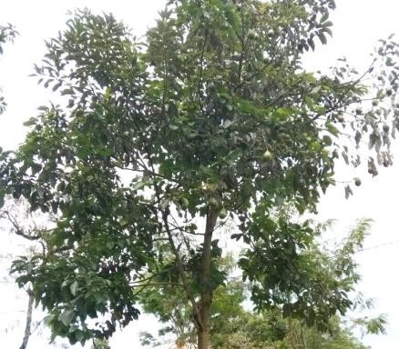

*Gambar 2. 1 Tanaman Alpukat (Efriana, 2019)*

Tanaman Alpukat *(Persea americana mill)* adalah tanaman tropis dan subtropis yang berasal dari Amerika Tengah dan sekarang tumbuh di tempat- tempat seperti Indonesia. Buah Alpukat ini pertama kali masuk ke Indonesia pada abad 18. Sebagian besar alpukat yang ditanam di Indonesia berasal dari Amerika Tengah, serta sebagian kecil berasal dari Guatemala. Ada jenis lain yang kadang- kadang melakukan perjalanan ke Indonesia, yaitu alpukat Meksiko, tetapi karena spesies ini lebih cocok untuk daerah subtropis (lebih dari 2000 meter lautan terbuka), jarang di Indonesia. Umbi ini agak berbeda dengan yang asli Amerika Tengah dan Guatemala; keduanya cocok untuk daerah subtropis dan tropis (antara 1000 sampai 2000 diatas permukaan laut) (Sholikha, 2021).

### **2.1.1 Klasifikasi Alpukat *(Persea americana mill)***

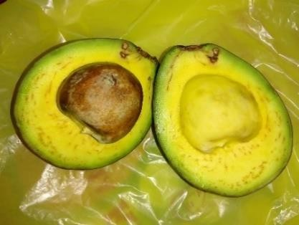

*Gambar 2.2 Buah Alpukat*

Klasifikasi tanaman alpukat adalah sebagai berikut:

Kingdom : Plantae Subkingdom : Tracheobionta Superdivisi : Spermatophyta Division : Magnoliophyta

Class : Dicotyledons Subclass : Magnoliidae Order : Laurales

Family : Lauraceae

Genus : *Persea Mill*

Species : *Persea americana Mill* (Sujana, Nurul, 2017).

### **2.1.2 Nama Daerah**

Tanaman alpukat di Jawa dikenal dengan nama apokat, avokat, dan polkat; di Sunda dikenal dengan sebutan apuket, alpuket, dan jambu wolanda; dan di Sumatera dikenal dengan nama apokat, alpokat, avokat, dan advokat( Efriana, 2019).

### **2.1.3 Morfologi Alpukat *(Persea americana mill)***

Alpukat adalah bangunan setinggi 20 meter di dalam hutan. Daunnya ber- bentuk panjang dan juga ramping seperti lilin. Pohon alpukat berkayu, cabangnya dengan lengkungan horizontal. Alpukat warna bunga adalah putih dan setiap bunga akan mekar sebanyak dua kali ( Ardianti, 2020).

* + - 1. Pohon Alpukat *(Persea Americana Mill)*

Tinggi pohon gunung berkisar 20 meter, warna coklat kotor dengan banyak ranting, dan pada ranting mempunyai rambut halus. Seringkali, batang tum- buhan alpukat digunakan untuk pengembangan bibit ( Ardianti, 2020).

* + - 1. Daun Alpukat *(Persea Americana Mill)*

Daun alpukat tunggal, Panjang ± 1,5–5 cm, terletak di sebelah ranting, dan berbentuk lonjong hingga bulat. Ujungnya terbuat dari runcing, dan tepi rata sering menggulung ke atas. Jenjang daun berukuran ± 10-20 cm, sedangkan lebarnya ± 3 -10 cm. Daun lama berpola hijau dan daun baru berpola keme- rah-merahan ( Ardianti, 2020).

* + - 1. Buah Alpukat *(Persea Americana Mill)*

Seperti pir, buah alpukat lonjong bentuk kulitnya licin dengan bintik kuning tebal berkisar antara ± 1,1 hingga 5 mm dan buah tumpul dan runcing. Buah

tua atau matang berwarna hijau tua, buah muda berwarna hijau muda, atau buah kemerahan. Daging buahnya lunak, setiap buah hanyak memiliki satu bentuk bundar dengan ukuran kecil ( Ardianti, 2020).

* + - 1. Biji Alpukat *(Persea Americana Mill)*

Buah alpukat terbuat dari satu biji tunggal besar dengan daging buah yang dikelilingi memiliki tekstur lunak. Biji alpukat terbuat dari bahan seperti bola atau bulat dengan diameter 6,5–7,4 cm, dan memiliki biji warna putih sedikit merah. Besar biji berukuran 5,5x4 cm hadir di buah alpokat ( Ardianti, 2020).

* + - 1. Kandungan Kimia Biji Alpukat *(Persea Americana Mill)*

Buah, daun, dan alpukat memiliki kandungan senyawa *kimia saponin, tanin, flavonoid, alkaloid, fenol, dan steroid* . Glikosida sianogenik adalah kandungan yang hanya ditemukan pada biji alpukat. Daun alpukat mengan- dung *tanin* dan *flavonoid* konsentrasi tinggi, sedangkan buah alpukat mengandung *steroid* konsentrasi tinggi. Konsentrasi *alkaloid*, *fenol*, dan *sap- onin* tertinggi terdapat pada biji alpukat, dimana saponin merupakan sen- yawa yang paling banyak ditemukan. Biji alpukat mengandung senyawa *polifenol, tanin, flavonoid, triterpenoid, kunon, monoterpenoid, dan seskuit- erpenoid*, meskipun saponin hanya terdeteksi pada ekstrak etanolnya, sesuai hasil analisis skrinning fitokimia pada simplisia ( Ardianti, 2020).

### **2.1.4 Kandungan Alpukat *(Persea americana mill)***

Isi senyawa kimia yang terdapat dalam alpukat, khususnya dalam kulit alpukat, mengandung senyawa metabolit sekunder seperti flavonoid, alkaloid, tanin, dan antosianin. Biji alpukat mengandung senyawa fenolat dan berfungsi sebagai antioksidan. Daging buah alpukat mengandung protein, mineral, dan vitamin yang bermanfaat untuk mengatasi masalah kulit. daun alpukat mengandung fitokimia seperti saponin, tanin, flavonoid, alkaloid, fenol, dan sterol (Sholikha, 2021).

### **2.1.5 Manfaat Alpukat *(Persea americana mill)***

Banyak fungsi dan manfaat yang terkandung pada buah alpukat, seperti fakta bahwa daging buahnya dapat digunakan sebagai bahan dasar berbagai produk kosmetik dan kecantikan. Tidak hanya itu, biji dan kulit pohonnya juga memiliki manfaat lain.

Dalam situasi ini, alpukat yang mengandung vitamin E dapat membantu menyejukkan kulit dan melembabkan kulit. Menggabungkan vitamin tersebut

menyebabkan kulit menjadi kenyal, menghilangkan kerut, dan membuat kulit terlihat muda dan segar. Biasanya buah ini digunakan sebagai lulur atau masker wajah pada wanita saat kecantikan.

Alpukat memiliki banyak manfaat untuk menjaga kesehatan kulit. Buah yang lezat ini memiliki cairan yang dapat menyehatkan kulit. Asam lemak esensial, vitamin C, E, dan nutrisi lainnya dapat bertindak sebagai agen *anti-bakteri*, *anti- virus*, dan *anti-inflamasi* untuk membuat tubuh lebih lentur. Adapun manfaat dari Buah Alpukat meliputi kemampuan untuk menggilaukan rambut, meredakan bengkak mata, masker wajah, pelembab, scrub tangan, dan melembutkan kulit kaki (Efriana, 2019).

## 2.2 Uraian Kosmetik

Menurut peraturan menteri kesehatan RI No. 1175/MenKes/Per/VII/ 2010, menyatakan bahwa: Kosmetik adalah bahan atau sedian yang dimaksudkan un- tuk digunakan pada bagian luar tubuh manusia (epidermis, rambut, kuku, bibir dan organ genital bagian luar) atau gigi dan membrane mukosa mulut terutama untuk membersihkan, mewangikan, mengubah penampilan, dan atau memper- baiki bau badan atau melindungi dan memelihara tubuh pada kondisi baik (Tamba, 2019).

### **2.2.1 Penggunaan Kosmetik Pada Kulit**

Menurut (Limbong, 2018) Berdasarkan fungsinya kosmetik digunakan sebagai :

1. Meningkatkan daya penampilan dan kecantikan

Tujuannya adalah untuk memastikan bahwa perhatian orang terfokus pada area yang ditargetkan dengan memberikan tekanan pada area muka atau tubuh yang terlihat lebih dari biasanya.

1. Perawatan Kulit

Kosmetik digunakan untuk mencapai dan memperkuat kelenturan kulit.

1. Pelindung Kulit

Tujuannya adalah melindungi kulit dari matahari, angin, dingin, dll.

* + - 1. Mencegah penuaan dini
      2. Penggunaan pelembab dan penggunaan pemutih.

## 2.3 Uraian Masker

Masker wajah adalah satu-satunya produk kosmetik yang biasanya digunakan oleh wanita, mereka adalah satu-satunya masker pembersih kulit yang efektif.

Gunakan masker setidaknya selama 15 hingga 30 menit. Sebagai *deep cleansing*, masker memiliki efek dan manfaat sebagai berikut: mengangkat kotoran dan minyak dari lapisan kulit yang lebih dalam, mengikat sel-sel kulit yang sudah mati, membersihkan pori-pori di permukaan kulit, member sihkan sisa -sisa kelebihan lemak dari lapisan kulit yang lebih dalam, mengurangi iritasi pada kulit, dan memberikan nutrisi sehingga kulit terlihat cerah ( Limbong, 2018).

### **2.3.1 Jenis-jenis Masker**

Menurut (Limbong, 2018) ada beberapa jenis-jenis masker diantaranya:

1. Masker Bubuk

Masker ini terbuat dari bahan serbuk (kaolin, titanium, dioksida, dan magnesium karbonat) serta gliserin air suling, hidrogen, dan peroksida. Masker ini memiliki kemampuan untuk memutihkan sekaligus mengencangkan kulit . Menggunakan masker sangat sederhana; cukup campur masker dengan air mawar . Setelah itu, aduk sampai kental habis. Setelah itu, oleskan pada kulit wajah dengan lembut.

1. Masker Gelatin

Bahan dasar masker gelatin bersifat *jelly*. Masker ini sering diaplikasikan pada tube. Masker dioleskan pada kulit wajah dengan cara yang sangat sederhana dan mudah diikuti. Sedangkan cara mengangkatnya adalah dengan diangkat pelan-pelan dengan posisi tegak lurus dari dagu ke atas sampai ke pipi kemudian membawanya ke belakang.

1. Masker Bahan Alami

Sesuai dengan namanya, masker ini dibuat menggunakan bahan yang sudah tidak asing lagi. Bahan yang sering digunakan antara lain sari buah- buahan, sayur-sayuran, kuning telur, putih telur, susu, madu, minyak zaitun, dan bahan sejenis lainnya.

1. Masker *gel peel off*

Masker *gel peel off* merupakan masker praktis karena dapat dengan mudah diaplikasikan kembali setelah dikeringkan, tidak perlu dibilas. Selain itu, efek zat aktif pada masker dapat berinteraksi lebih lama dengan kulit wajah. Manfaat lain dari masker gel antara lain dapat mengangkat sel kulit mati agar bersih dan segar. Masker ini dapat menghaluskan kerutan dan kelem- butan di kepala, dan dengan aplikasi yang hati-hati, bahkan dapat mengu- rangi kerutan halus di garis rambut.

### **Fungsi Masker**

* + - 1. Menjaga dan meningkatkan aktivitas sel-sel kulit secara aktif.
      2. Menghilangkan kotoran dan sel-sel tanduk yang masih menempel pada kulit.
      3. Membersihkan dan merawat kulit.
      4. Memberi nutrisi, menghaluskan, melembutkan dan menjaga kelembapan kulit (Limbong, 2018).

### **Manfaat masker**

* + - * 1. Menggunakan masker wajah secara teratur meningkatkan kebersihan, kesehatan, dan kecantikan. Merawat kulit.
  1. Kulit tampak lebih kencang, sehat, dan lembut.

c. Merawat kulit dengan rutin menggunakan masker secara teratur dapat mempengaruhi faktor penuaan dini.

d. Wajah akan tampak lebih jernih, aman, dan sehat (Limbong, 2018).

### **2.3.4 Masker *Gel peel off***

Kosmetik wajah yang biasanya digunakan tersedia dalam berbagai bentuk sediaan salah satunya adalah masker wajah *peel off*. Masker *peel-off* sering dibuat dari gel atau pasta dan dioleskan ke kulit wajah. Setelah alkohol yang terkandung dalam masker menguap, terbentuklah lapisan film yang tipis dan transparan pada kulit wajah. Setelah bersentuhan selama 15 hingga 30 menit lapisan tersebut terkelupas dari permukaan kulit. Masker *peel off* memiliki berbagai macam kegunaan antara lain kemampuan untuk menenangkan otot-otot wajah, membersihkan, menyegarkan, melembabkan, dan melembutkan kulit wajah (Ningrum, 2018) .

### **2.3.5 Mekanisme Kerja Masker *Gel Peel Off***

Mekanisme kerja masker gel *peel off* adalah menyebabkan suhu kulit wajah meningkat sehingga peredaran darah menjadi lebih lancar dan penghantaran zat- zat gizi ke lapisan permukaan kulit dipercepat sehingga kulit wajah terlihat menjadi lebih segar. Akibat dari terjadi peningkatan suhu dan peredaran darah yang menjadi lebih lancar maka fungsi kelenjar kulit meningkat, kotoran dan sisa-sisa metabolisme dikeluarkan ke permukaan kulit dan diserap oleh lapisan masker yang mengering (Lutfiana et al., 2021).

### **2.3.6 Faktor Mempengaruhi Masker *Gel Peel Off***

Karakteristik fisik masker *gel peel off* dapat dipengaruhi oleh komposisi beberapa komponen yang digunakan dalam formulasinya adalah *gelling agent*, *film forming,* dan *humektan*. *Gelling agent* berfungsi untuk membuat konsistensi masker seperti gel sehingga mudah untuk diaplikasikan. *Film forming* berfungsi untuk memberikan efek *peel off* ketika masker dibersihkan dengan cara dikelupas. Sedangkan *humektan* berfungsi untuk menjaga performa masker gel yang terbentuk.Karakteristik sediaan akan berpengaruh pada kualitas, stabilitas, efektivitas sediaan, dan penerimaan terhadap sediaan tersebut. Sehingga diperlukan rancangan basis yang optimum untuk sediaan masker *gel peel off* (Silvia, 2022).

### **Formulasi Masker *Gel Peel-Off***

1. Polivinil Alkohol (PVA)

Polivinil alkohol adalah bahan kimia sintetik yang dilepaskan ke atmosfer dengan rumor (C2H2O). Alkohol dalam polivinil menguap di udara, sedikit dalam etanol (95%), dan tidak sama sekali dalam bahan organik. Polivinil alkohol dikenal sebagai agen pembentuk lapisan film, pendispersi, lubrikan, pelindung kulit, digunakan pada formulasi gel dan lotion, shampo, tabir surya, masker, serta beberapa aplikasi kosmetik dan perawatan kulit lainnya (Yulin, 2018).

1. Hidroksipropil Metilselulosa

Hidroksipropil Metilselulosa (HPMC) Kegunaan HPMC diantaranya sebagai zat peningkat viskositas, zat pendsipersi, zat pengemulsi, penstabil emulsi, zat penstabil, zat pensuspensi, *sustained release agent*, pengikat pada sediaan tablet, dan zat pengental. HPMC dikenal memiliki sifat sebagai pembentuk film yang baik, serta memiliki penerimaan yang sangat baik. HPMC akan membentuk lapisan film transparan, kuat, dan fleksibel (Yulin, 2018).

1. Metil Paraben

Metil paraben banyak digunakan sebagai pengawet antimikroba dalam kosmetik, produk makanan, dan formulasi sediaan farmasi. Metil paraben dapat digunakan sendiri atau dikombinasikan dengan paraben lain atau dengan zat an- timikroba lainnya. Dalam kosmetik, metilparaben merupakan pengawet yang pal- ing sering digunakan (Yulin, 2018).

* 1. Propil Paraben

Propil paraben (C10H12O3) berbentuk bubuk putih, kristal, tidak berbau, dan tidak berasa. Propil paraben banyak digunakan sebagai pengawet antimikroba dalam kosmetik, produk makanan, dan formulasi sediaan farmasi. Propil paraben menunjukkan aktivitas antimikroba antara pH 4–8. Efikasi pengawet menurun dengan meningkatnya pH karena pembentukan anion fenolat. Paraben lebih aktif terhadap ragi dan jamur daripada terhadap bakteri. Mereka juga lebih aktif terhadap gram positif dibandingkan terhadap bakteri gram- negatif (Yulin, 2018).

* 1. Aqua Destillata (Air Suling)

Pemerian aqua destilata : cairan jernih, tidak berwarna, tidak berbau, tidak mempunyai rasa. Aqua destilata sebagaian besar digunakan sebagai pelarut dalam komposisi masker *gel feel off* (Limbong, 2018).

1. Etanol 96%

Etanol jernih, tidak berwarna, sedikit mudah menguap memiliki bau yang khas dan rasa terbakar. Etanol memiliki rumus molekul C2H2O dan bobot molekul 46.07. Penggunaan sebagai pelarut dalam sediaan topikal sebanyak 60-90% sedangkan sebagai pengawet penggunaannya ≥ 10%. Etanol 96% memiliki titik didih 780C. Larutan etanol mungkin disterilisasi dengan metode autoklaf atau penyaringan dan harus disimpan dalam wadah kedap udara dan ditempat sejuk (Limbong, 2018).

1. Gliserin

Gliserin merupakan cairan jernih, tidak berwarna, tidak berbau, kental, cairan higroskopis, memiliki rasa manis, kurang lebih 0,6 kali lebih manis dari sukrosa. Gliserin berfungsi sebagai emolien, humektan dan agen tonisitas. Gliserin teru- tama digunakan sebagai humektan dan emolien pada konsentrasi ≤ 30% dalam formulasi sediaan topikal dalam kosmetika (Limbong, 2018).

## 2.4 Kulit

Organ terbesar dalam tubuh adalah kulit. Kulit adalah organ yang berkembang di tubulus dengan volume sekitar 15% dari jumlah total berat badan dan luas permukaan sekitar 1, 2 sampai 3 m2 pada orang dewasa. Kulit di area telapak tangan dan kaki berbeda dengan kulit di area wajah dan leher. kulit menerima rangsangan dari sakit, perabaan, dan perubahan suhu.rambut, kuku, kelenjar sebasea, dan kelenjar keringat termasuk dalam adneksa kulit atau turunan epidermis (Nurlaili, 2016).

Elemen penting ini berfungsi sebagai batas organisme eksternal untuk membatasi lapisan tubulus dengan lingkungan luar. Kulit adalah jenis ancaman pertama yang mencakup berbagai ancaman luar seperti bakteri, virus, dan kuman. Istilah "kulit" mengacu pada lapisan-lapisan jaringan dimana terdapat kelenjar- kelenjar keringat yang mengandung zat-zat sisa yang dikeluarkan oleh pori-pori kulit yang terbuat dari keringat. Karena prevalensi kulit syaraf peraba di seluruh permukaan kulit tubuh, kulit juga berfungsi sebagai satu-satunya indra, atau indra peraba ( Limbong, 2018).

### **2.4.1 Anatomi Kulit**

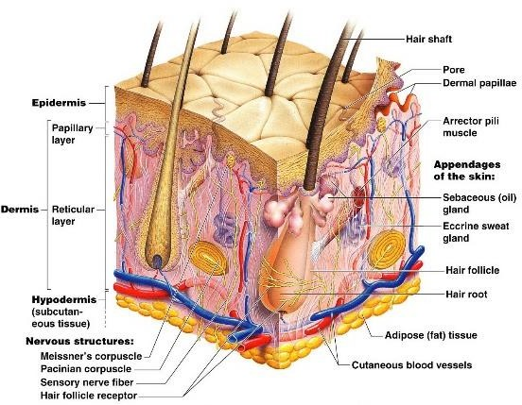

*Gambar 2.3 Struktur Kulit*

Sumber : christiyoda.blogspot.com

Kulit memiliki struktur yang dapat melakukan banyak fungsi berbeda.

Sebagai organ tubuh yang terbesar, kulit terdiri dari tiga lapisan:

a. Epidermis yang dianggap sebagai epidermis terluar, dengan sebagian besar terdiri dari kulit keratin yang tidak memiliki pembuluh darah. Karena melanin, pigmen dari kulit menjadi gelap secara tidak proporsional (sebuah pigmen yang memberi warna pada kulit).

b. Dermis adalah lapisan kedua dari kulit, dengan elastin dan kolagen sebagai penyusun utamanya. Serabut kolagen dan serabut elastis bekerja sama untuk memberikan kekuatan kulit dan memberikan kelenturan kulit. Jika serabut kulit rusak, akan terjadi pengeriputan.

c. Jaringan ikat hipodermis longgar juga dikenal sebagai jaringan hipodermis subkrutan pada bagian bawah dermis,mengandung berbagai sel lemak. Subkrutan merupakan lapisan paling dalam pada struktur kulit.Fungsi lapisan ini adalah untuk membantu melindungi tubuh dari kerusakan fisik dan mengantur panas tubuh ( Limbong, 2018).

### **2.4.2 Jenis-Jenis Kulit**

Menurut (Wulandari, 2021), ada beberapa jenis wajah yang biasanya dimiliki oleh orang-orang, antara lain:

1. Kulit Normal

Kulit normal ini adalah kulit yang tidak mudah sensitif, kandungan minyak pada kulit normal lebih sedikit, kulit normal biasanya lebih elastis dan kenyal, kulit normal biasanya lebih jarang terkena masalah kulit wajah.

1. Kulit Kering

Kulit kering adalah kulit yang tidak berminyak, hal ini menyebabkan biasanya kulit wajah terasa kering, kaku, bersisik dan biasanya warna kulit wajah lebih pucat. Kulit kering juga dapat menyebabkan penuaan dini.

1. Kulit berminyak

Pengertian kulit berminyak adalah "kulit yang mudah sensitif". Sedangkan kulit jenis ini biasanya lebih umum di daerah hidung, dahi, dan pipi wajah, juga lebih mudah jerawat, dengan kecenderungan lebih tegang, mengkilap, dan tidak terlalu nyaman.

1. Kulit kombinasi

Kulit ini merupakan kelanjutan dari kulit yang kering dan berminyak, dan biasanya ditandai dengan area yang sering berminyak pada bagian hidung dan dahi tetapi tidak di area pipi.

1. Kulit sensitive

Istilah "kulit sensitif" mengacu pada jenis kulit yang semakin kasar dan rentan terhadap iritasi. Jenis kulit sensitive juga lebih mudah berubah menjadi kemerahan dan bersisik pada wajah, dan individu dengan jenis kulit ini sering tidak nyaman terhadap penggunaan produk tertentu, seperti gatal dan perih, akan menyebabkan berjerawat di wajah.

### **2.4.3 Fungsi Kulit**

Menurut (Limbong, 2018), Ada beberapa fungsi kulit yaitu:

1. Sebagai pelindung dan filter tubuh

Kulit memiliki kemampuan untuk memperoleh zat-zat penting yang dibutuhkan tubuh dan melindungi tubuh dari unsur-unsur lingkungan yang berbahaya seperti bahaya lingkungan, trauma fisik, dingin, hujan, dan angin dengan cara membentuk pelindung kulit secara alamiah juga berfungsi mengeksresikan (mengeluarkan zat- yang tidak berguna).

1. Mengatur suhu tubuh

Dengan mengeluarkan keringat saat suhu tubuh terlalu tinggi, kulit berfungsi membantu menjaga agar suhu tetap optimal. Sebaliknya, jika tubuh merasa demam, pembuluh darah di kulit akan menyempit sehingga panas tubuh terus meninggi.

1. Menjaga kelembaban tubuh

Udara sulit dikeluarkan dari bagian dalam tubuh karena lapisan kulitnya sangat kenyal (padat dan kencang), terutama di bagian lapisan tanduk. Kulit juga memiliki daya mengikat air yang sangat kuat, yaitu mencapai empat kali beratnya mampu mempertahankan tekstur bentuk aslinya.

1. Kulit sebagai sistem saraf yang sensitive

Kulit memiliki mekanisme pertahanan yang sangat kuat terhadap ancaman atau gangguan dari luar, seperti dingin, panas, sentuhan, dan sakit. Oleh karena itu,kulit akan segera merespon jika ada tanda-tanda peringatan dini sistem saraf, seperti rasa gatal dan kemerahan.

## 2.5 Ekstrak

Menurut metode yang dapat diandalkan, ekstrak adalah sediaan kering, cairan, atau kental yang dibuat dengan menggabungkan bahan-bahan sederhana seperti nabati atau hewani, dan digunakan untuk menutupi cahaya matahari yang tahan lama. Ekstrak adalah sejenis pekat yang dihasilkan dengan cara memisahkan zat aktif dari simplisia hewani dengan menggunakan pelarut yang sesuai, diikuti dengan penghilangan seluruh atau hampir sempurna semua pelarut dan pengulangan massa atau serbuk yang sudah ada di atas. sampai selesainya syarat baku yang telah dicatat. Ekstrak cair (Extractum liquidum) merupakan produk nabati sederhana yang mengandung etanol sebagai bahan pengawet atau pengawet (Efriana, 2019).

### **2.5.1 Cara Pembuatan Ekstrak**

Maserasi adalah proses pengekstrakan simplisia dengan menggunakan pelarut dengan beberapa kali pengocokan atau pengadukan pada temperatur ru- angan (kamar).

Cara pembuatannya : maserasi, kecuali dinyatakan lain, masukkan 10 ba- gian simplisia atau campuran simplisia dengan derajat halus yang cocok ked alam sebuah bejana, tuangi dengan 75 bagian cairan penyari, tutup, biarkan selama 5 hari, terlindung dari cahaya sambil sering diaduk, serkai, peras, cuci ampas dengan cairan penyari secukupnya hingga mencapai 100 bagian.

Pindahkan kedalam bejana tertutup, biarkan ditempat sejuk, terlindung dari cahaya, selama 2 hari. Setelah mengendap tuangkan atau saring (Sudarsana, 2016).

### **2.5.2 Metode Ekstraksi**

Ekstraksi dapat dilakukan dengan menggunakan metode berikut :

* + - * 1. Cara dingin

i. Maserasi

Maserasi adalah prosedur penyarian langsung yang melibatkan penggunaan pelarut dengan beberapa siklus pengukuran suhu ruangan atau pengadukan (kamar).

* + 1. Perkolasi

Ekstraksi menyeluruh atau dikenal juga dengan perkolasi sering dilakukan di ruangan bersuhu sekitar 70°𝐶. Tiga fase utama dari proses tersebut adalah fase bahan pengembangan, fase interfase, dan fase utama (penetasan/ekstrak). Kemudian menurus hingga terkena ekstrak.

* 1. Cara Panas
     1. Refluks

Refluks adalah percobaan dengan pelarutan pada temperatur didihnya, selang waktu tertentu, dan dengan jumlah pelarut yang relatif konstan dengan adanya pendingin yang baik.

* + 1. Soxhletasi

Soxhlet adalah percobaan yang menggunakan pelarut yang biasanya dilakukan dengan menggunakan algoritma yang ketat sehingga ada kemajuan yang berkelanjutan dengan jumlah pelarut relatif terhadap jumlah waktu pending order di belakang (Efriana, 2019).

* + 1. Infusa

Infusa adalah ekstraksi dengan pelarut air pada temperatur penangas air (bejana infus tercelup dalam penangas air mendidih temperatur terukur 96-980C selama waktu tertentu (15 s.d 20 menit).

## 2.6 Kerangka Konsep

**Variabel Bebas Variabel Terikat Parameter**

1. Uji Organoleptis

Formulasi Sediaan Masker Gel *Peel off*

Ekstrak Buah Alpukat *(Persea americana* Mill*)* Konsentrasi : 3%,5%,7%

1. Uji Homogenitas
2. Uji pH
3. Uji Iritasi
4. Uji Waktu Kering
5. Uji Kesukaan
6. Uji Daya Sebar
7. Uji Stabilitas

*Gambar 2.4 Kerangka konsep*

## 2.7 Defenisi Operasional

Adapun defenisi operasional dari kerangka konsep diatas adalah :

1. Konstentrasi ekstrak buah alpukat didalam sediaan masker *gel peel-off*

3%,5%,7%.

1. Formulasi Sediaan Masker dalam bentuk *gel peel-off* akan diuji dalam tingkat efektifitas dan kestabilan.
2. Uji organoleptis,keadaan fisik masker *gel peel-off* ekstrak buah alpukat yang meliputi warna,bentuk,dan bau.*gel* biasanya jernih dan tranparan dengan konsistensi semisolid kental.
3. Uji homogenitas,agar tercampurnya komponen dalam masker *gel peel- off* ekstrak buah alpukat.
4. Uji pH,derajat keasamaan masker *gel peel-off* ekstrak buah alpukat dengan pH standar 4,5-6,5.
5. Uji waktu kering,lamanya waktu yang dibutuhkan mengering sekitar 15- 30 menit dari masker *gel peel-off* ekstrak buah alpukat.
6. Uji iritasi, mengetahui gejala yang timbul apabila terjadi iritasi akan ditunjukkan dengan adanya reaksi kulit setelah sediaan masker *gel peel- off* ekstrak buah alpukat dioleskan pada kulit.
7. Uji kesukaan, mengetahui daya terima terhadap masker *gel peel-off* yang dihasilkan.
8. Uji Daya Sebar, bertujuan untuk mengetahui kemapuan *gel*  menyebar pada permukaan kulit saat masker diaplikasikan.
9. Uji Stabilitas, bertujuan untuk memperhatikan perubahan warna, bentuk, bau, homogenitas, dan pH berubah atau tidak selama 4 minggu.

## 2.8 Hipotesis

Ekstrak buah alpukat *(Persea americana Mill)* dapat diformulasikan kedalam sediaan masker *gel peel off* yang efektif dan stabil.

# BAB III METODE PENELITIAN

## 3.1 Jenis dan Desain Penelitian

Metode penelitian yang digunakan adalah metode eksperimental. Metode eksperimental adalah metode yang bertujuan untuk menguji pengaruh suatu variabel terhadap variabel lainnya. Metode penelitian eksperimen memiliki perbedaan yang jelas dibanding dengan metode penelitian lainnya,yaitu adalah pengrontrolan terhadap variabel penelitian dan adanya pemberian perlakuan terhadap kelompok eksperimen ( Sukmadinata,2008).

## 3.2 Lokasi dan Waktu Penelitian

### **3.2.1 Lokasi Penelitian**

Penelitian formulasi sediaan ekstrak buah alpukat *(Persea americana Mill)* sebagai masker *gel peel off* dilakukan di Laboratorium Farmakognosi dan Laboratorium Teknologi Sediaan Solid dan Semi Solid Jurusan Farmasi Poltekkes Kemenkes Medan Jurusan Farmasi.

### **3.2.1 Waktu Penelitian**

Waktu penelitian dilaksanakan mulai pada bulan Januari s.d Juni 2023.

## 3.1 Sampel Penelitian

Teknik Pengambilan sampel pada penelitian ini adalah *purposive sampling* yaitu pengambilan sampel tanpa mempertimbangkan tempat dan letak geografisnya. Sampel penelitian ini adalah buah alpukat (*Persea americana Mill*) yang berasal dari tanah karo yang dibeli dari pasar buah lubuk pakam sebanyak 2kg.

## 3.4 Prosedur Penelitian

### **3.4.1. Alat**

Alat yang digunakan dalam penelitian ini adalah : Beaker glass, batang pengaduk, cawan porselin, botol, blender, corong, gelas arloji, gelas ukur, kain penyaring,karet dan plastik, lumpang, pH meter, pipet tetes, pisau, serbet, spatula, stemper, sudip, telenan, timbangan analiti, *rotary evaporator*.

### **3.4.2 Bahan**

Bahan yang digunakan dalam penelitian ini adalah : Buah alpukat*(Persea americana Mill)*, aquadest, etanol 96%, polivinil alkohol, Hidroksipropil Metilselu- losa, gliserin, propil paraben, dan metil Paraben.

## 3.5 Prosedur Kerja Pembuatan Sediaan

### **3.5.1 Pembuatan Ekstrak Etanol Buah Alpukat**

Pembuatan ekstrak buah alpukat *(persea americana mill)* dilakukan secara maserasi dengan menggunakan pelarut etanol 96%.

Sampel buah alpukat sebanyak 2 kg segar dibersihkan dengan air bersih lalu dipotong untuk memisahkan daging dari biji dan kulitnya. Alpukat dipotong dadu lalu diblender hingga halus sebanyak 500 gram, kemudian dimaserasi selama 5 hari menggunakan 75 bagian pelarut etanol 96% sebanyak 3.750 ml sambil dilakukan pengadukan dan disimpan ditempat yang tidak terkena cahaya matahari,setelah 5 hari saring terlebih dahulu dan ampas dimaserasi selama 2 hari menggunakan 25 bagian pelarut etanol 96% sebanyak 1.250 ml .hasil maserat kemudian dipekatkan menggunakan *Rotary evapator* pada suhu 400C hingga diperoleh ekstrak kental buah alpukat (Limbong, 2018).

### **3.6 Formulasi Sediaan Masker *Gel Peel-Off***

### **3.6.1 Formula Standart Sediaan Masker *Gel Peel-Off***

(Ghazali et al., 2018)

R/ Polivinil alkohol 10-30%

Humektan 2-10%

Surfaktan 2-5%

Alkohol 10-30%

pH buffer ph 4-7

Pengawet q.s

Parfum q.s

Pewarna q.s

Air Suling ad 100

### **3.6.2 Rancangan Formula Basis Masker *Gel Peel-Off***

(Nofriyanti,2022)

R/ PVA 16%

HPMC 4%

Gliserin 10%

Metil paraben 0,2%

Propil paraben 0,05 %

Vanilla q.s

Aquadest ad 50

Perhitungan dan penimbangan bahan dalam sediaan 50 g

* + - 1. Polivinil Alkohol : $\frac{16 }{100}×50g=8 g$
      2. HPMC : $\frac{4}{100}×50g=2 g$
      3. Gliserin : $\frac{10}{100}×50g=5 g$
      4. Meti Paraben : $\frac{0,2}{100}×50g=0,1 g$
      5. Propil Paraben : $\frac{0,05}{100}×50 g=0,025 g$
      6. Aquadest : = 50 ml

= 50 – (8+2+5+0,1+0,025)

= 50 - 15,125

= 34,875 ml

### **3.6.3 Formulasi Sediaan Masker *Gel Peel Off***

Tabel 3.1 Perhitungan komposisi sediaan masker gel *peel off.*

|  |  |  |  |  |  |
| --- | --- | --- | --- | --- | --- |
| **Bahan** | **Konsentrasi** | | | | **Keterangan Fungsi Zat** |
| F1 | F2 | F3 | F4 |
| Ekstrak Buah Alpukat | - | 3% | 5% | 7% | Zat aktif sebagai anti- oksidan |
| Polivinil alkohol | 8  gram | 8  gram | 8  gram | 8  gram | Filming Agent |
| Hidroksipropil Metilselulosa | 2  gram | 2  gram | 2  gram | 2  gram | Gelling Agent |
| Gliserin | 5  gram | 5  gram | 5  gram | 5  gram | Humektan/Pelembab |
| Propil paraben | 0,025  gram | 0,025  gram | 0,025  gram | 0,025  gram | Pengawet |
| Metil paraben | 0,1  gram | 0,1  gram | 0,1  gram | 0,1  gram | Pengawet |
| Aquadest | Ad 50 | Ad 50 | Ad 50 | Ad 50 | Pelarut |

(Limbong, 2018)

Keterangan : F1 : Blanko

F2 : Formula masker gel ekstrak buah alpukat dengan konsentrasi 3%

F3 : Formula masker gel ekstrak buah alpukat dengan konsentrasi 5%

F4 : Formula masker gel ekstrak buah alpukat dengan konsentrasi 7%

### **3.6.4 Prosedur Pembuatan Masker *Gel Peel off***

1. Pertama-tama timbang semua bahan sesuai dengan formulasi.

1. Gerus Polivinil Alkohol sebanyak 8 g, lalu kembangkan dengan air panas (800C) kemudian aduk diatas waterbath dengan suhu konstan (800C) sampai larut sempurna.
2. Larutkan gliserin 5 g dengan air panas,kemudian masukkan kedalam massa PVA, lalu aduk hingga homogen ( Campuran A).
3. Gerus metil paraben sebanyak 0,1 g dan propil paraben sebanyak 0,025 g terlebih dahulu, kemudian masing-masing dilarutkan dengan air mendidih hingga larut, setelah itu masukkan kedalam campuran A, aduk hingga homogen (Campuran B).
4. Gerus HPMC sebanyak 2 g terlebih dahulu kemudian kembangkan dalam air panas sebanyak 20 kalinya (40 ml).
5. Setelah mengembang masukkan ke dalam campuran B, aduk hingga homogen (Campuran C).
6. Masukan ekstrak buah alpukat larutkan dengan aquadest secukupnya lalu masukkan kedalam campuran C,lalu aduk hingga homogen.
7. Tambahkan aquadest hingga 34,875 ml, kemudian aduk hingga homogen
8. Kemas sediaan dalam wadah tertutup rapat.
9. Diamkan sediaan masker wajah gel *peel off* selama 24 jam untuk menghilangkan gelembung udara yang terbentuk pada sedian masker gel sebelum melakukan pengujian.

## 3.7 Evaluasi Mutu Fisik Sediaan

1. Uji Homogenitas

Uji homogenitas dilakukan dengan menggunakan gel yang dioleskan pada keping transparan. Oleh karena itu diputuskan bahwa sampel harus homogen dan tidak memiliki butiran kasar yang jelas (Limbong, 2018).

1. Uji Organoleptis

Pengujian organoleptis dilakukan secara langsung dengan dilihat dari warna, bentuk dan bau dari sediaan gel yang dibuat gel biasanya jernih dan transparan dengan konsistensi semisolid kental (Hastuti et al., 2020).

1. Uji pH

Uji pH dilakukan untuk memeriksa tingkat pH gel dan memastikan tidak mengiritas pada kulit. pH gel diperiksa menggunakan pH meter. Kisaran pH yang memenuhi kriteria pH antara 4,5 dan 6,5 (Limbong, 2018).

1. Uji iritasi

Pengujian ini dilakukan dengan mengoleskan sediaan pada kulit telinga belakang, pengujian ini dibiarkan terbuka dan diamati apa yang terjadi, reaksi iritasi positif ditandai oleh adanya kemerahan, gatal-gatal dan bengkak (Limbong, 2018).

1. Uji Waktu Kering

Pengujian waktu mengering dilakukan dengan melihat berapa lama waktu yang dibutuhkan sediaan sampai mengering dimulai dari dioleskannya sediaan pada punggung tangan sampai terbentuk lapisan yang mengering (M. Cahnia, 2022).

1. Uji Kesukaan

Uji kesukaan bertujuan untuk mengevaluasi daya terima terhadap masker *gel peel off* yang dihasilkan dengan melihat dari aroma, rasa dikulit, tekstur serta warna (M. Cahnia, 2022).

1. Uji Daya Sebar

Uji Uji Daya Sebar sampel masker *gel peel off* 1 gram diletakkan di pusat antara 2 kaca dan diatas dibebani dengan meletakkan anak timbangan dengan bobot 150 gram. Pengukuran dilakukan hingga diameter penyebaran gel konstan (Limbong,2018).

1. Uji Stabilitas

Pengujian stabilitas fisik sediaan masker gel dilakukan dengan tujuan memperhatikan perubahan pada sediaan selama penyimpanan 4 minggu pada suhu kamar. Pengujian yang diamati yaitu uji organoleptis, uji homogenitas, dan uji pH (Karlah L.R, 2021).

# BAB IV

# HASIL DAN PEMBAHASAN

## Ekstraksi Buah Alpukat

Hasil penyarian 500 gram hasil blender hingga halus buah alpukat dengan menggunakan pelarut etanol 96% secara maserasi diperoleh hasil maserasi buah alpukat sebanyak 5 liter. Hasil maserasi tersebut dipekatkan dengan *rotary evaporator* pada suhu 400C menghasilkan ekstrak kental sebanyak 42 gram.

Rendeman yang dihasilkan dari buah alpukat hingga diperoleh ekstrak kental dalam perhitungan berikut :

% Rendeman = $\frac{42 gram}{500 gram }×100\%$ = 8,4 %

Dari hasil perhitungan tersebut didapatkan rendeman ekstrak kental buah alpukat sebanyak 8,4%.

## 4.2 Hasil Formulasi Masker Gel *Peel Off*

Sediaan masker gel *peel off* memiliki bobot 50 gram dengan variasi konsentrasi ekstrak buah alpukat yaitu F1= 0%, F2= 3%, F3= 5%, F4= 7% yang menghasilkan perbedaan konsistensi, warna, dan aroma pada setiap variasi.

## 4.3 Hasil Pemeriksaan Karakteristik Sediaan

### **4.3.1 Uji Organoleptis**

Pengamatan organoleptis dilakukan untuk mengetahui ada atau tidaknya perubahan warna, bau, dan tekstur yang terjadi dari minggu 0 sampai dengan minggu ke 2. Berdasarkan pengamatan organoleptis sediaan masker yang dihasilkan tidak mengalami perubahan warna, bau, dan tekstur.

Tabel 4.1 Uji Organoleptis

|  |  |  |  |  |
| --- | --- | --- | --- | --- |
|  |  | Parameter |  |  |
| Minggu | Formula | Warna | Bau | Tekstur |
| Ke- 0 | F1 | Putih | Bau Khas | Semi padat |
| Ke- 1 |  | Putih | Bau Khas | Semi padat |
| Ke- 2 |  | Putih | Bau Khas | Semi padat |
| Ke- 0 | F2 | Kuning | Vanilla | Semi padat |
| Ke- 1 |  | Kuning | Vanilla | Semi padat |
| Ke- 2 |  | Kuning | Vanilla | Semi padat |
| Ke- 0 | F3 | Kuning Kecoklatan | Vanilla | Semi padat |
| Ke- 1 |  | Kuning Kecoklatan | Vanilla | Semi padat |
| Ke- 2 |  | Kuning Kecoklatan | Vanilla | Semi padat |
| Ke- 0 | F4 | Coklat Tua | Vanilla | Semi padat |
| Ke- 1 |  | Coklat Tua | Vanilla | Semi padat |
| Ke- 2 |  | Coklat Tua | Vanilla | Semi padat |

Keterangan :

F1 : Blanko

F2 : Formulasi dengan ekstrak buah alpukat konsentrasi 3%

F3 : Formulasi dengan ekstrak buah alpukat konsentrasi 5%

F4 : Formulasi dengan ekstrak buah alpukat konsentrasi 7%

### **4.3.2 Uji Homogenitas**

Pemeriksaan homogenitas terhadap sediaan gel menunjukkan bahwa semua sediaan tidak terdapat adanya butiran kasar pada saat sediaan dioleskan pada kaca transparan. Hal ini menunjukkan bahwa sediaan masker gel *peel off* yang dibuat mempunyai susunan yang homogen.

Tabel 4.2 Uji Homogenitas

|  |  |  |
| --- | --- | --- |
| No | Sediaan | Homogenitas |
| 1 | F1 | Homogen |
| 2 | F2 | Homogen |
| 3 | F3 | Homogen |
| 4 | F4 | Homogen |

Keterangan :

F1 : Blanko

F2 : Formulasi dengan ekstrak buah alpukat konsentrasi 3%

F3 : Formulasi dengan ekstrak buah alpukat konsentrasi 5%

F4 : Formulasi dengan ekstrak buah alpukat konsentrasi 7%

### **4.3.3 Uji pH**

Uji pH dilakukan untuk menentukan pH sediaan yang sesuai dengan pH kulit agar tidak mengiritasi kulit pada saat masker digunakan. Jika sediaan memiliki pH yang rendah dapat mengiritasi kulit dan sebaliknya jika pH sediaan terlalu tinggi mengakibatkan kulit menjadi kering saat penggunaan. Sediaan masker gel *peel off* memiliki rentang pH normal kulit yaitu 4,5-6,5.

Tabel 4.3Uji pH

|  |  |
| --- | --- |
| Sediaan | pH |
| F1 | 6,1 |
| F2 | 5,9 |
| F3 | 5,7 |
| F4 | 5,6 |

Keterangan :

F1 : Blanko

F2 : Formulasi dengan ekstrak buah alpukat konsentrasi 3%

F3 : Formulasi dengan ekstrak buah alpukat konsentrasi 5%

F4 : Formulasi dengan ekstrak buah alpukat konsentrasi 7%

### **4.3.4 Uji Iritasi Pada Sukarelawan**

Percobaan iritasi dilakukan pada 12 orang sukarelawan wanita usia 18-25 tahun. Dilakukan dengan cara sediaan masker dioleskan ke telinga belakang sukarelawan, kemudiaan dibiarkan selama 30 menit dan dilihat efek samping yang terjadi pada kulit seperti gatal dan kemerahan.

Tabel 4.4 Uji Iritasi

|  |  |  |  |  |  |  |  |  |  |  |  |  |
| --- | --- | --- | --- | --- | --- | --- | --- | --- | --- | --- | --- | --- |
| Sediaan  Masker | Uji Iritasi (+/-) | | | | | | | | | | | |
| S1 | S2 | S3 | S4 | S5 | S6 | S7 | S8 | S9 | S10 | S11 | S12 |
| F1 | - | - | - | - | - | - | - | - | - | - | - | - |
| F2 | - | - | - | - | - | - | - | - | - | - | - | - |
| F3 | - | - | - | - | - | - | - | - | - | - | - | - |
| F4 | - | - | - | - | - | - | - | - | - | - | - | - |

Keterangan :

1. + Terjadi iritasi
2. – Tidak terjadi iritasi

### **4.3.5 Uji Waktu Kering**

Uji waktu kering dilakukan dengan mengamati waktu yang diperlukan sediaan untuk mengering, dilihat dari pertama kali dioleskan pada punggung tangan hingga terbentuk lapisan yang kering.

Tabel 4.5 Uji Waktu Kering

|  |  |
| --- | --- |
| Formula | Waktu mengering (menit) |
| F1 | 22 menit |
| F2 | 25 menit |
| F3 | 28 menit |
| F4 | 30 menit |

Keterangan :

F1 : Blanko

F2 : Formulasi dengan ekstrak buah alpukat konsentrasi 3%

F3 : Formulasi dengan ekstrak buah alpukat konsentrasi 5%

F4 : Formulasi dengan ekstrak buah alpukat konsentrasi 7%

### **4.3.6 Uji Daya Sebar**

Tabel 4.6 Pemeriksaan Daya Sebar Masker

|  |  |
| --- | --- |
| Formula | Daya Sebar (cm) |
| F1 | 0-6 |
| F2 | 0-5,3 |
| F3 | 0-5 |
| F4 | 0-5,5 |

Keterangan :

F1 : Blanko

F2 : Formulasi dengan ekstrak buah alpukat konsentrasi 3%

F3 : Formulasi dengan ekstrak buah alpukat konsentrasi 5%

F4 : Formulasi dengan ekstrak buah alpukat konsentrasi 7%

### **4.3.7 Uji Kesukaan**

Tabel 4.7 Data Hasil Uji Kesukaan

|  |  |  |  |  |
| --- | --- | --- | --- | --- |
| Parameter Uji | Persentase (%) | | | |
| F1 | F2 | F3 | F4 |
| Warna | 66% | 66% | 75% | 83% |
| Aroma | 66% | 58% | 58% | 66% |
| Tekstur | 75% | 75% | 83% | 66% |

Keterangan :

F1 : Blanko

F2 : Formulasi dengan ekstrak buah alpukat konsentrasi 3%

F3 : Formulasi dengan ekstrak buah alpukat konsentrasi 5%

F4 : Formulasi dengan ekstrak buah alpukat konsentrasi 7%

### **4.3.8 Uji Stabilitas**

Uji stabilitas yang dilakukan terhadap sediaan masker *gel peel-off* ekstrak buah alpukat *(Persea Americana Mill)* meliputi uji organoleptis yang ditunjukkan pada tabel 4.8, Uji Homogenitas yang ditunjukkan pada tabel 4.9, dan uji pH ditunjukkan pada tabel 4.10.

Tabel 4.8 Hasil Uji organoleptis Pada Uji Stabilitas

|  |  |  |  |  |
| --- | --- | --- | --- | --- |
| Formula | Kondisi | Jenis Parameter | | |
| Warna | Bau | Tekstur |
| F1 | Sebelum penyimpanan | Putih | Bau khas | Semi padat |
| Sesudah penyimpanan |  |  |  |
| Minggu ke-1  Minggu ke-2  Minggu ke-3  Minggu ke-4 | Putih  Putih  Putih  Putih | Bau Khas Bau Khas Bau Khas Bau Khas | Semi padat Semi padat Semi padat Semi padat |
| F2 | Sebelum penyimpanan Sesudah penyimpanan | Kuning | Vanilla | Semi padat |
| Minggu ke-1  Minggu ke-2  Minggu ke-3  Minggu ke-4 | Kuning  Kuning  Kuning  Kuning | Vanilla Vanilla Vanilla Vanilla | Semi padat Semi padat Semi padat Semi padat |
| F3 | Sebelum penyimpanan Sesudah penyimpanan | Kuning Kecoklatan | Vanilla | Semi padat |
| Minggu ke-1  Minggu ke-2  Minggu ke-3  Minggu ke-4 | Kuning Kecoklatan  Kuning Kecoklatan  Kuning Kecoklatan  Kuning Kecoklatan | Vanilla Vanilla Vanilla Vanilla | Semi padat Semi padat Semi padat Semi padat |
| F4 | Sebelum penyimpanan Sesudah penyimpanan | Coklat Tua | Vanilla | Semi padat |
| Minggu ke-1  Minggu ke-2  Minggu ke-3  Minggu ke-4 | Coklat Tua  Coklat Tua  Coklat Tua  Coklat Tua | Vanilla Vanilla Vanilla Vanilla | Semi padat Semi padat Semi padat Semi padat |

Keterangan :

F1 : Blanko

F2 : Formulasi dengan ekstrak buah alpukat konsentrasi 3%

F3 : Formulasi dengan ekstrak buah alpukat konsentrasi 5%

F4 : Formulasi dengan ekstrak buah alpukat konsentrasi 7%

Tabel 4.9 Hasil Uji Homogenitas Pada Uji Stabilitas

|  |  |  |  |  |  |
| --- | --- | --- | --- | --- | --- |
| Formula | Sebelum  Penyimpanan | Sesudah Pemyimpanan | | | |
| Minggu 1 | Minggu 2 | Minggu 3 | Minggu 4 |
| F1 | Homogen | Homogen | Homogen | Homogen | Homogen |
| F2 | Homogen | Homogen | Homogen | Homogen | Homogen |
| F3 | Homogen | Homogen | Homogen | Homogen | Homogen |
| F4 | Homogen | Homogen | Homogen | Homogen | Homogen |

Keterangan :

F1 : Blanko

F2 : Formulasi dengan ekstrak buah alpukat konsentrasi 3%

F3 : Formulasi dengan ekstrak buah alpukat konsentrasi 5%

F4 : Formulasi dengan ekstrak buah alpukat konsentrasi 7%

Tabel 4.10 hasil uji PH pada stabilitas

|  |  |  |  |  |  |
| --- | --- | --- | --- | --- | --- |
| Formula | Sebelum  Penyimpanan | Nilai pH | | | |
| Sesudah Penyimpanan | | | |
| Minggu 1 | Minggu 2 | Minggu 3 | Minggu 4 |
| F1 | 6,11 | 6,07 | 5,99 | 5,92 | 5,80 |
| F2 | 5,99 | 5,92 | 5,87 | 5,83 | 5,77 |
| F3 | 5,78 | 5,71 | 5,67 | 5,56 | 5,50 |
| F4 | 5,70 | 5,67 | 5,63 | 5,61 | 5,57 |

Keterangan :

F1 : Blanko

F2 : Formulasi dengan ekstrak buah alpukat konsentrasi 3%

F3 : Formulasi dengan ekstrak buah alpukat konsentrasi 5%

F4 : Formulasi dengan ekstrak buah alpukat konsentrasi 7%

## Pembahasan

Penelitian formulasi dan evaluasi fisik sediaan masker *gel peel-off* ektrak buah alpukat (*Persea Americana Mill)* dilakukan dengan tujuan untuk mengetahui formulasi sediaan masker *gel peel-off* buah alpukat dapat dijadikan masker *gel peel-off*. Pengujian dilakukan dalam berbagai konsentrasi yaitu 3%, 5%, dan 7%.

Buah Alpukat yang telah menjadi bubur diekstrasi dengan menggunakan metode maserasi. Dipilih metode maserasi karena penyarian yang sederhana. Penggunaan etanol 96% mempunyai polaritas yang tinggi sehingga dapt mengekstrak bahan lebih banyak dibandingkan dengan etanol konsentrasi rendah. Pemekatan ekstrak buah alpukat menggunakan *rotary evaporator* menghasilkan ekstrak berwarna hijau pekat dengan aroma khas. Hasil ekstraksi yang didaptkan sebesar 42 gram dengan rendeman sebanyak 8,4%.

Pengamatan Organoleptis dilakukan untuk mengetahui ada atau tidaknya perubahan warna, bau, dan tekstur yang terjadi pada minggu ke 0 s.d ke 2. Menurut SNI 16-6070-1999, bentuk sediaan masker yang digunakan untuk memberikan rasa kencang dan dingin pada saat masker diaplikasikan. Dari hasil pengujian masker *gel peel-off* ekstrak buah alpukat di dapatkan setelah minggu ke 0 s.d ke 2 bahwa semakin tinggi konsentrasi ekstrak yang diberikan maka warna sediaan tersebut semakin pekat dan aromanya semakin tajam. Selama penyimpanan tidak ada terjadi perubahan warna, aroma, dan tekstur pada masker *gel peel off* tersebut.

Menurut Limbong 2018 *“ Formulasi Masker Gel Peel Off dari Ekstrak Etanol Buah Alpukat (Persea Americana Mill) Dan Madu (Mel Depuratum)”*. Homogenitas adalah salah satu syarat sediaan masker *gel peel-*off. Syarat homogenitas tidak boleh terdapat butiran kasar pada sediaan tersebut. Uji homogenitas dilakukan dengan melihat butiran kasar pada kaca transparan. Dari hasil uji homogenitas masker *gel peel off* ekstrak buah alpukat yang telah dilakukan pada konsentrasi 3%, 5%, 7% sediaan tersebut homogen karena tidak terlihat adanya butiran kasar.

Menurut Limbong 2018 *“ Formulasi Masker Gel Peel Off dari Ekstrak Etanol Buah Alpukat (Persea Americana Mill) Dan Madu ( Mel Depuratum)”*. Uji pH dilakukan untuk menentukan pH sediaan yang sesuai dengan pH kulit agar tidak mengiritasi kulit pada saat masker digunakan. Sediaan masker *gel peel-*off memiliki rentang pH normal kulit yaitu 4,5-6,5. Hasil yang didapatkan dari uji pH masker *gel peel-off* ekstrak buah alpukat menunjukkan pada sediaan tanpa penambahan ekstrak buah alpukat (blanko) yaitu 6,1, sediaan dengan konsentrasi 3% memiliki pH 5,9, sediaan dengan konsentrasi 5% memiliki pH 5,7, serta pH terendah pada konsentrasi 7% yaitu dengan pH 5,6. Maka dapat disimpulkan bahwa semakin tinggi penambahan ekstrak pada sediaan masker *gel* tersebut maka pH semakin rendah. Nilai pH dari setiap konsentrasi memenuhi persyaratan pH normal kulit pada sediaan topikal.

Menurut Limbong 2018 *“ Formulasi Masker Gel Peel Off dari Ekstrak Etanol Buah Alpukat (Persea Americana Mill) Dan Madu ( Mel Depuratum)”*. Uji iritasi dilakukan untuk melihat ada atau tidaknya efek samping seperti gatal-gatal, kemerahan dan bengkak yang muncul pada saat masker *gel peel-off* dioleskan. Dari hasil pengujian yang telah dilakukan memperlihatkan bahwa tidak ada gejala yang timbul gatal-gatal dan kemerahan pada kulit. Hal tersebut menunjukkan bahwa tidak terjadi iritasi karena masker *gel peel-off* masih pada rentang pH kulit normal.

Menurut M. Chania ddk 2022 *“ Formulasi Uji Efektivitas Dan uji Hedonik Masker Gel Peel Off Kombinsi Ekstrak Rimpang Kunyit (Curcuma Longa L.) Dan Madu (Mel Depuratum) Sebagai Peningkat Elastisitas Kulit”.* Uji waktu kering dilakukan dengan mengamati waktu yang diperlukan sediaan untuk mengering, dilihat dari pertama kali dioleskan pada punggung tangan hingga terbentuk lapisan yang kering. Waktu kering yang baik yaitu 15-30 menit. Hasil uji waktu kering yang didapatkan pada masker *gel peel off* tanpa penambahan ekstrak (blanko) yaitu 22 menit, pada konsentrasi 3% memiliki waktu mengering yaitu 25 menit, pada konsentrasi 5% memiliki waktu mengering yaitu 28 menit dan pada sediaan konsentrasi 7% didapatkan waktu mengering 30 menit.

Dari hasil pengujian tersebut menunjukkan bahwa waktu mengering pada semua sediaan masker gel peel off adalah berada pada waktu kering yang baik yaitu 15-30 menit.

Menurut Limbong 2018 *“ Formulasi Masker Gel Peel Off dari Ekstrak Etanol Buah Alpukat (Persea Americana Mill) Dan Madu (Mel Depuratum)”*. Uji daya sebar bertujuan untuk mengetahui kemampuan *gel* menyebar pada permukaan kulit saat masker diaplikasikan. Daya sebar masker *gel peel off* yang baik adalah 5-7 cm. Hasil yang didapatkan pada uji daya sebar masker gel peel off ekstrak buah alpukat adalah pada sediaan tanpa penambahan ekstrak (blanko) didapatkan dayar sebar 0-6 cm, pada konsentrasi 3% didapatkan daya sebar 0-5,3 cm, pada konsentrasi 5% didapatkan daya sebar 0-5 cm dan pada konsentrasi 7% memiliki daya sebar 0-5,5 cm.

Uji kesukaan terhadap hasil akhir sediaan masker gel *peel-off* yang siap pakai yaitu warna masker, aroma masker, dan tekstur masker. Skala penetapan ada 4 yaitu tidak suka, suka, dan sangat suka. Dari hasil pengujian sediaan masker gel peel off pada konsentrasi 5% paling banyak disukai karena warna, aroma, dan tekstur yang lebih menarik.

Menurut Karlah L.R ddk 2021 *“ Formulasi Dan Uji Stabilitas Fisik Sediaan Masker Gel Peel-Off Ekstrak Etanol Daun Miana (Coleus Scutelleroides (L.) Benth.) Dengan Berbagai Basis”*. Uji stabilitas bertujuan untuk memperhatikan perubahan warna, bentuk, bau, homogenitas, dan pH. Berdasarkan hasil pengamatan bentuk menunjukkan bahwa sediaan seluruh masker *gel peel-off* yang dibuat memiliki bentuk konsistensi yang baik yaitu tidak rusak pada suhu kamar. Warna masker *gel peel-off* tidak berubah, bau sediaan masker *gel peel-off* tetap stabil, tekstur sediaan tidak berubah dalam penyimpanan 4 minggu pada suhu kamar dan termasuk kedalam sediaan stabil. Hasil pengamatan homogenitas menunjukkan homogen yang baik karena semua sediaan tidak terlihat adanya butiran kasar pada sediaan masker *gel peel-off* yang diloleskan pada kaca transparan, Formula yang dibuat dapat dikatakan stabil karena memiliki komposisi yang homogen dan menunjukkan bahwa bahan-bahan yang terkandung didalamnya sudah cukup tercampur dengan baik. Hasil Pengamatan pH menunjukkan terjadi perubahan nilai pH setelah penyimpanan selama 4 minggu, Perubahan nilai pH bervariasi hal ini dapat dipengaruhi oleh suhu selama penyimpanan. Tetapi nilai pH keempat masker *gel peel-off* masih memenuhi persyaratan pH normal kulit. Hasil dari uji organoleptis, uji homogenitas dan uji pH masker *gel peel-off* termasuk kedalam sediaan stabil.

# BAB V

# KESIMPULAN DAN SARAN

## 5.1 KESIMPULAN

Berdasarkan hasil penelitian dan pembahasan maka dapat disimpulkan bahwa:

* + - 1. Hasil evaluasi fisik sediaan masker *gel peel-off*  esktrak buah alpukat *(Persea Americana Mill)* dapat menghasilkan formula sediaan masker *gel peel-off* yang efektif dan stabil pada konsentrasi 3%, 5%, dan 7%. Sediaan masker *gel peel-off*  yang efektif adalah sediaan masker *gel peel-off* dengan konsentrasi 5%, karena memiliki warna, aroma, dan tekstur yang lebih disukai oleh panelis.
      2. Ektrak buah alpukat (*persea Americana Mill)* dapat diformulasikan dalam sediaan masker *gel peel-off* dengan variasi konsentrasi 3%, 5%, 7% yang efektif dan stabil.

## 5.2 SARAN

1. Disarankan pada penelitian selanjutnya untuk melakukan uji viskostitas

2. Disarankan untuk membuat ekstrak buah alpukat dalam bentuk sedian yang lain.

# DAFTAR PUSTAKA

*Ardianti, F. (2020). efektivitas seduhan air biji alpukat terhadap penurunan kadar gula darah.*

*Dani Sujana, Nurul, H. T. R. (2017). Aktivitas Antidiabetes dan Kandungan Senyawa Kimia dari Berbagai Bagian Tanaman Alpukat (Persea americana). 4(2), 1676–1683.*

*Efriana, N. (2019). Formulasi Sediaan Masker Sheet Dari Ekstrak Kulit Buah Alpukat (Persea gratissima Gaertn) Sebagai Pelembab. Skripsi, 1–84.*

*Fauziah, F., Marwarni, R., & Adriani, A. (2020). Formulasi Dan Uji Sifat Fisik Masker Wajah Peel Off Dari Ekstrak Sabut Kelapa ( Cocos nucifera L). Jurnal Riset Kefarmasian Indonesia, 2(1), 42–51. https://doi.org/10.33759/jrki.v2i1.74*

*Ghazali, A., Marpaung, J. K., Adiansyah, A., & Sitorus, C. S. (2018). Formulasi Sediaan Masker Peel-Off Ekstrak Daun Pakis (Diplazium esculentum (Retz.)sw.) Sebagai Anti-Aging. Jurnal Farmanesia, 5(2), 5–17.*

*Hastuti, R., Endah, S. R. N., & Nofriyaldi, A. (2020). Formulasi Dan Uji Stabilitas Fisik Sediaan Gel Ekstrak Daun Alpukat (Persea americana. Mill). Pharmacoscript, 3(2), 150–161.* [*https://doi.org/10.36423/pharmacoscript.v3i2.390*](https://doi.org/10.36423/pharmacoscript.v3i2.390)

*Karlah L.R Mansauda, Indriyani Arman, H. J. E. (2021). Formulasi Dan Uji Stabilitas Fisik Sediaan Masker Gel Peel-Off Ekstrak Etanol Daun Miana (Coleus Scutelleroides (L.) Benth.) Dengan Berbagai Basis. Jurnal Farmasi Medica/Pharmacy Medical Journal (PMJ), 4(1), 36. https://doi.org/10.35799/pmj.4.1.2021.34523*

*Khasanah, I., & Widiastuti, R. (2019). Formulasi dan Uji Stabilitas Fisik Masker Gel Peel-Off Ekstrak Etanol Daun Alpukat (Persea americana Mill) dengan Matriks PVA-HPMC. Jurnal Ilmu Kesehatan Bhakti Setya Medika, 4, 14–28.*

*Limbong, jare tiksi wanta. (2018). Formulasi Masker Gel Peel Off Dari Ekstrak Etanol Buah Alpukat ( Persea American Mill.) Dan Madu ( Mel Depuratum). 1–38.*

*Lubis, B. K. (2018). Formulasi Masker Clay Ekstrak Etanol Kentang (Solanum tuberosum) Sebagai Anti Aging. Skripsi, 15.*

*Lutfiana, S. I., Ria, B., Marita, E., & Rosita, M. E. (2021). Formulasi Dan Uji Sifat Fisik Masker Gel Peel-Off Serbuk Biji Salak ( Salacca zalacca ( Gaertn .) Voss ). I(September), 54–64.*

*M. Cahnia, Muhaimin, Yuliawati, U. Lestari, F. (2022). Formulasi, Uji Efektivitas Dan Uji Hedonik Masker Gel Peel Off Kombinasi Ekstrak Rimpang Kunyit (Curcuma longa L.) Dan Madu (Mel depuratum) Sebagai Peningkat Elastisitas Kulit. Medical Sains : Jurnal Ilmiah Kefarmasian, Vol. 7 No. 2, Hal 23-26. Jurnal Ilmiah Kefarmasian, Vol. 7.*

*Ningrum, W. A. (2018). Pembuatan Dan Evaluasi Fisik Sediaan Masker Gel Peel-Off Ekstrak Etanol Daun Teh (Camellia sinensis L.). Jurnal Farmasi Sains Dan Praktis, 4(2), 57–61. https://doi.org/10.31603/pharmacy.v4i2.2323*

*Nofriyanti, Ricka Rianti, Wira Noviana Syhery, Nesa Aistia, W. K. M. (2022). Formulasi dan Evaluasi Fisik Masker Wajah Gel Peel Off Ekstrak Kulit Buah Naga Merah (Hylocereus Polyrhizus). Majalah Farmasetika., 4(2). https://doi.org/10.24198/mfarmasetika.v4i0.25875*

*Nurlaili M.Pd. (2016). Anatomi Fisiologi Kulit.*

*Pradiningsih, A., & Mahida, N. N. (2019). Uji Formulasi Sediaan Masker Gel Peel Off Ekstrak Daun Pepaya (Carica papaya L.). Fitofarmaka, 9(1), 40–46. https://journal.unpak.ac.id/index.php/fitofarmaka/article/view/1259/1066*

*Sarmila, S., Tanggapili, H. S., Melini, A., & Isrul, M. (2021). Review : Potensi Ekstrak Kulit Buah Alpukat (Persea americana Mill) Sebagai Bahan Aktif Formulasi Masker Peel-Off. Jurnal Mandala Pharmacon Indonesia, 7(1), 32–46. https://doi.org/10.35311/jmpi.v7i1.67*

*Septiawan, D. (2012). Perbadingan Variasi Jumlah Trietanolamin Terhadap Stabilitas Sifat Fisik dan Sifat Kimia Gel Antiseptik Ekstrak Bunga Rosella (Hibiscus sabdariffa L.). 3(September), 1–47.*

*Sholikha, M. (2021). Studi Literatur Formulasi Dan Evaluasi Fisik Sediaan Krim Ekstrak Tanaman Alpukat (Persea americana).*

*Silvia, B. M., & Dewi, M. L. (2022). Studi Literatur Pengaruh Jenis dan Konsentrasi Basis terhadap Karakteristik Masker Gel Peel Off. Jurnal Riset Farmasi, 2(1), 31–40.*

*Tamba, E. A. R. (2019). Formulasi Sediaan Masker Gel Ekstrak Etanol Rimpang Kunyit Putih (Curcuma mangga Val) Dengan Kombinasi Madu (Mell Depuratum). Karya Tulis Ilmiah.* [*http://repository.helvetia.ac.id/2470/6/Evika*](http://repository.helvetia.ac.id/2470/6/Evika) *Asina Risnauli Tamba 1601021017.pdf*

*Undang-Undang. (2009). UU_36_2009_Kesehatan. 2, 141–143.*

*Wulandari, E. (2021). Uji Iritasi Sediaan Sheet Mask Ekstrak Biji Alpukat (Persea americana Mill.) Sebagai Antioksidan. https://eprints.umm.ac.id/81828/%0Ahttps://eprints.umm.ac.id/81828/ 2/Pendahuluan.pdf*

*Yulin, H. R. (2018). Uji Stabilitas Fisik Masker Gel Peel Off Serbuk Getah Buah Pepaya (Carica Papaya L.) dengan Basis Polivinil Alkohol dan Hidroksipropil Metilselulosa. UIN Syarif Hidayatullah*, *51*(1), 51.

# LAMPIRAN

**Lampiran 1. Surat Izin Penelitian Laboratorium**

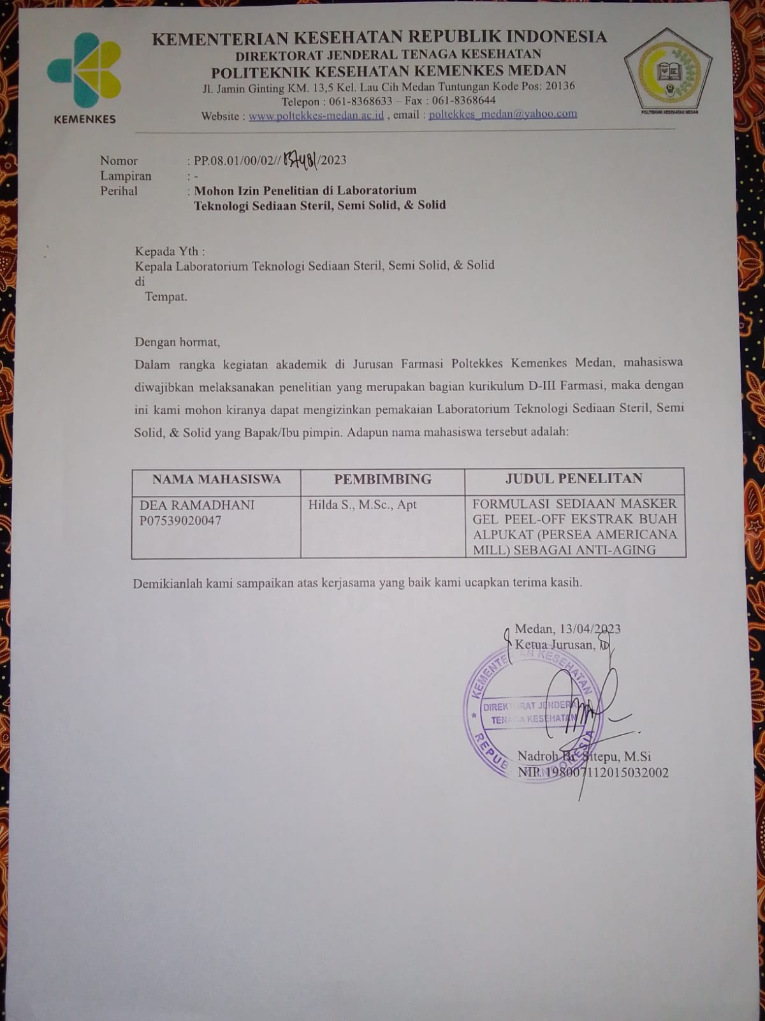

**Lampiran 2. Ethical Clearance**

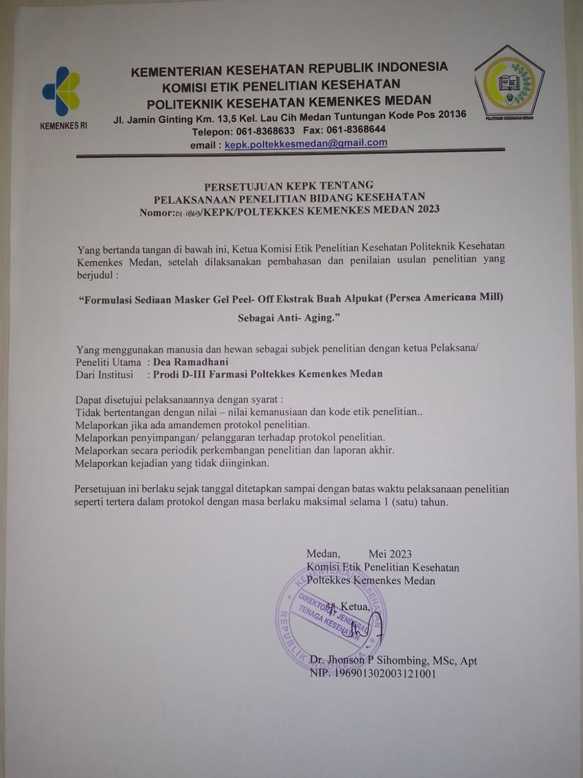

**Lampiran 3. Kartu Bimbingan KTI**

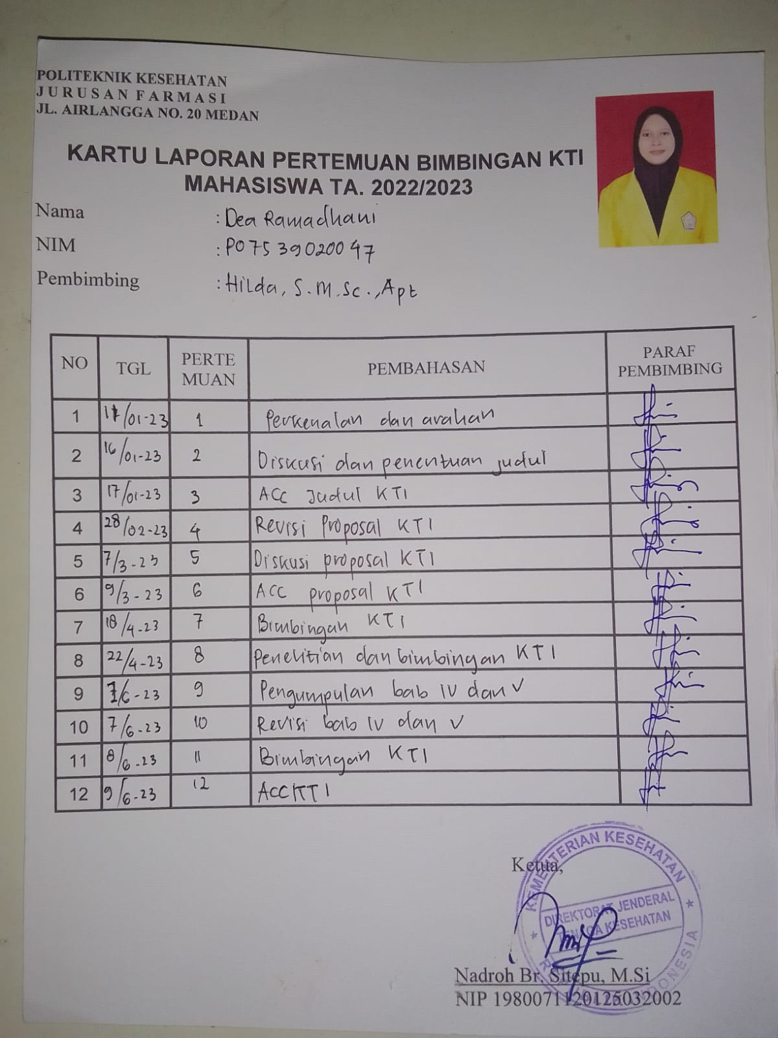

**Lampiran 4. Alat dan bahan**

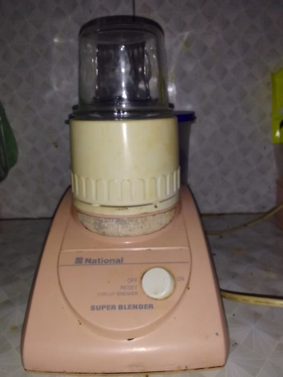 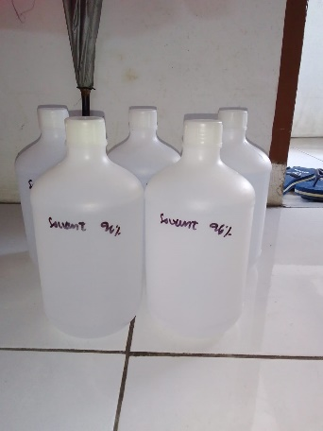 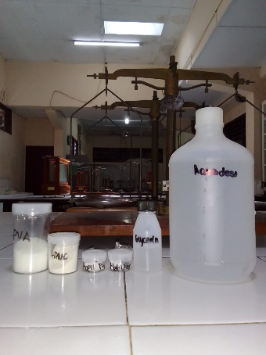

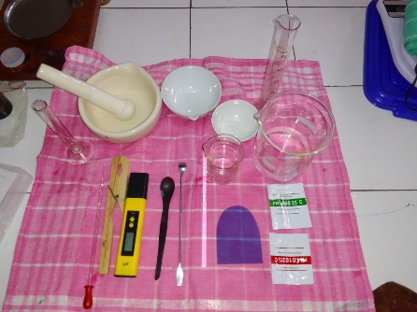 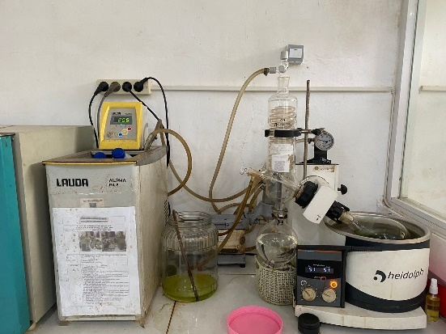

**Lampiran 5. Pembuatan Ekstrak Buah Alpukat (*Persea Americana Mill)***

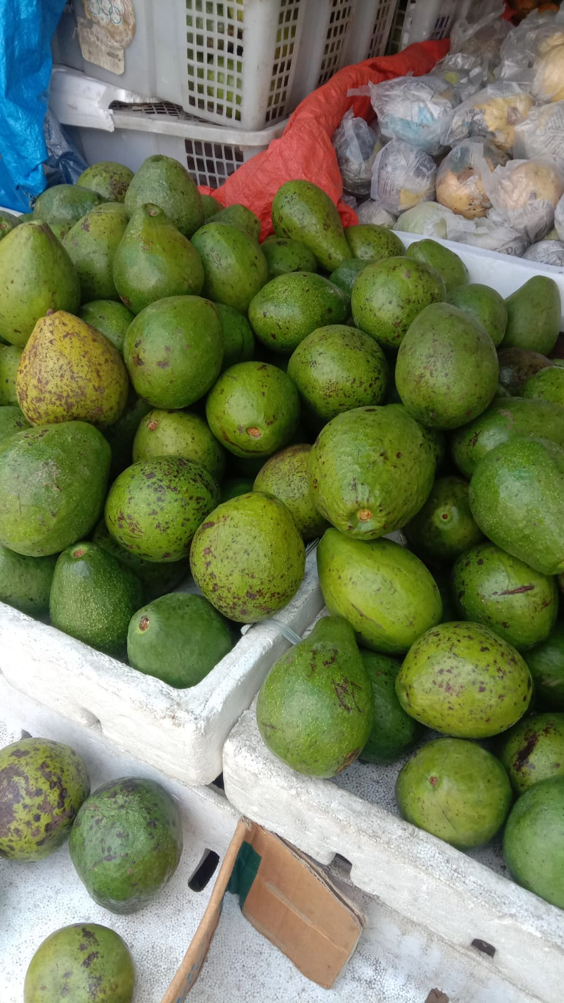 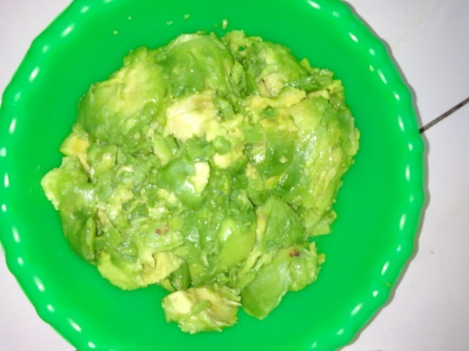

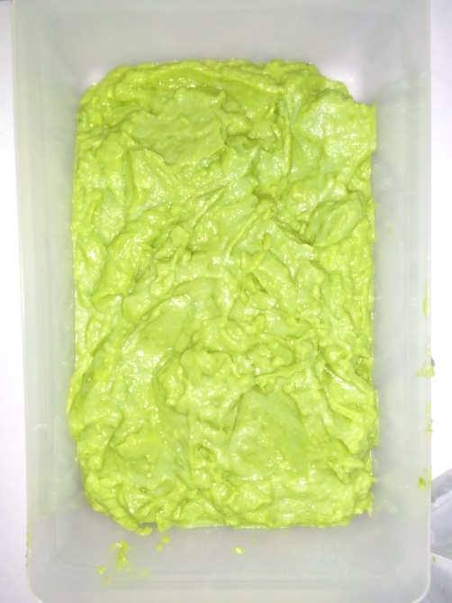

**Lampiran 6. Proses Maserasi**

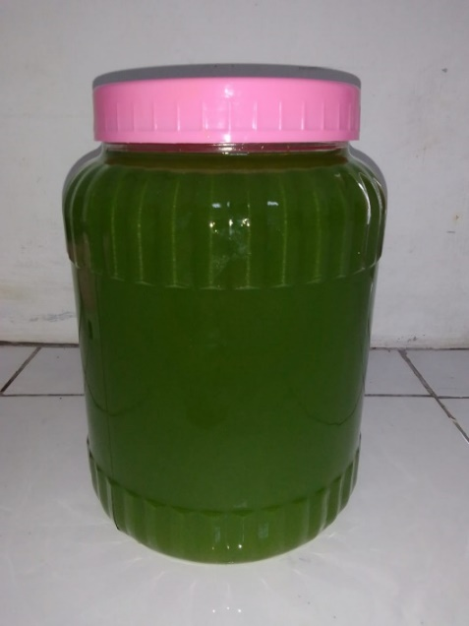 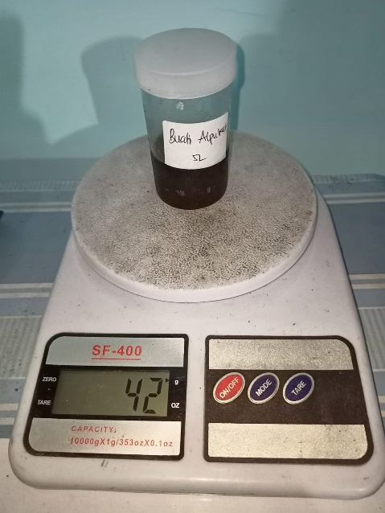

Maserasi Ekstrak Kental

**Lampiran 7. Hasil Masker *Gel Peel-Off* Ekstrak Buah Alpukat *(Persea Americana Mill)***

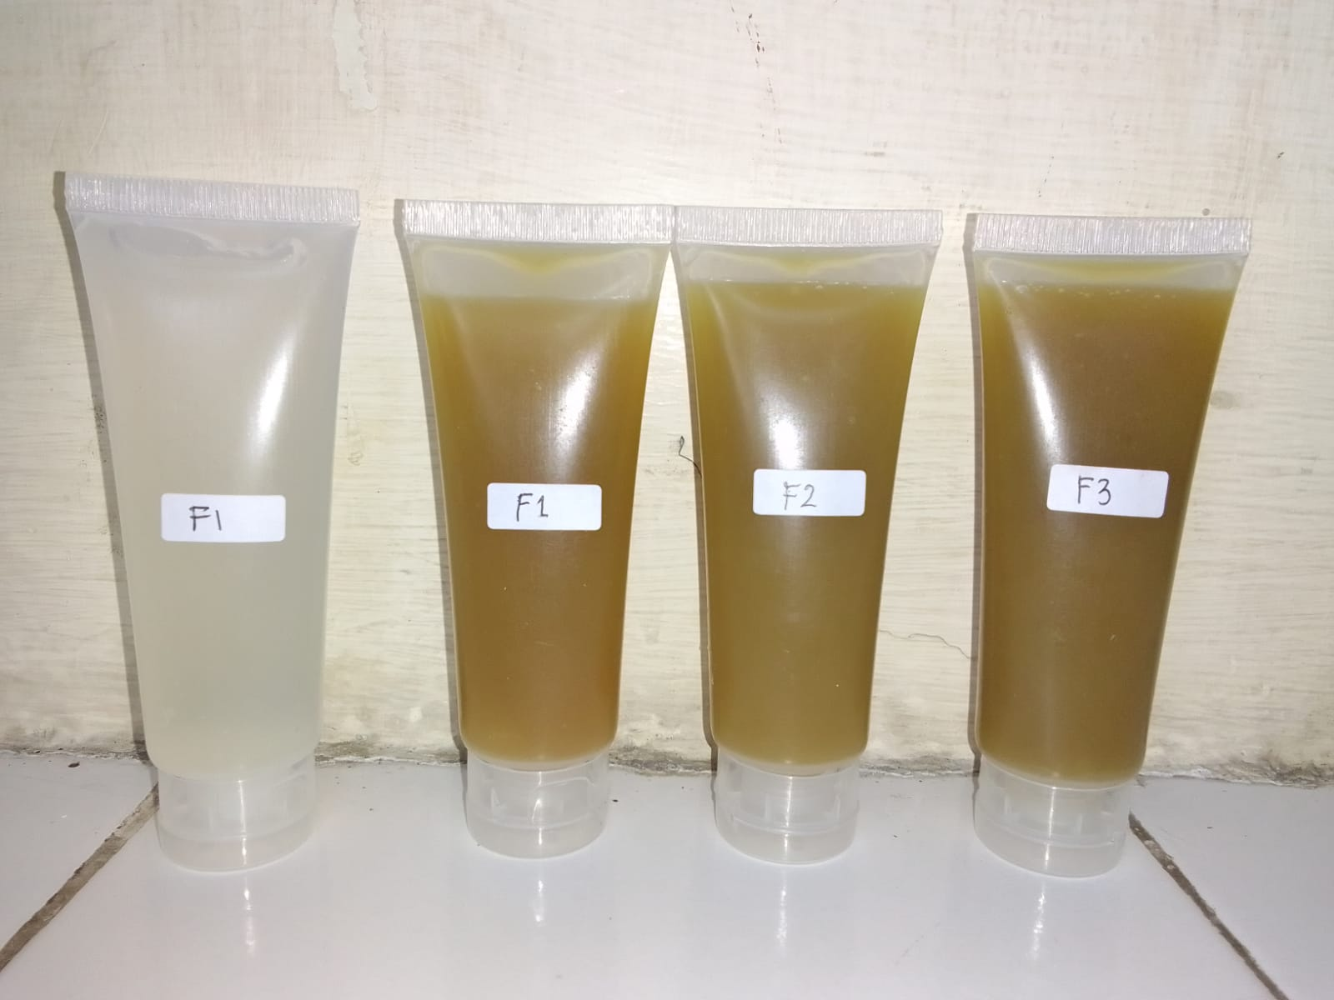

**Lampiran 8. Uji Organoleptis**

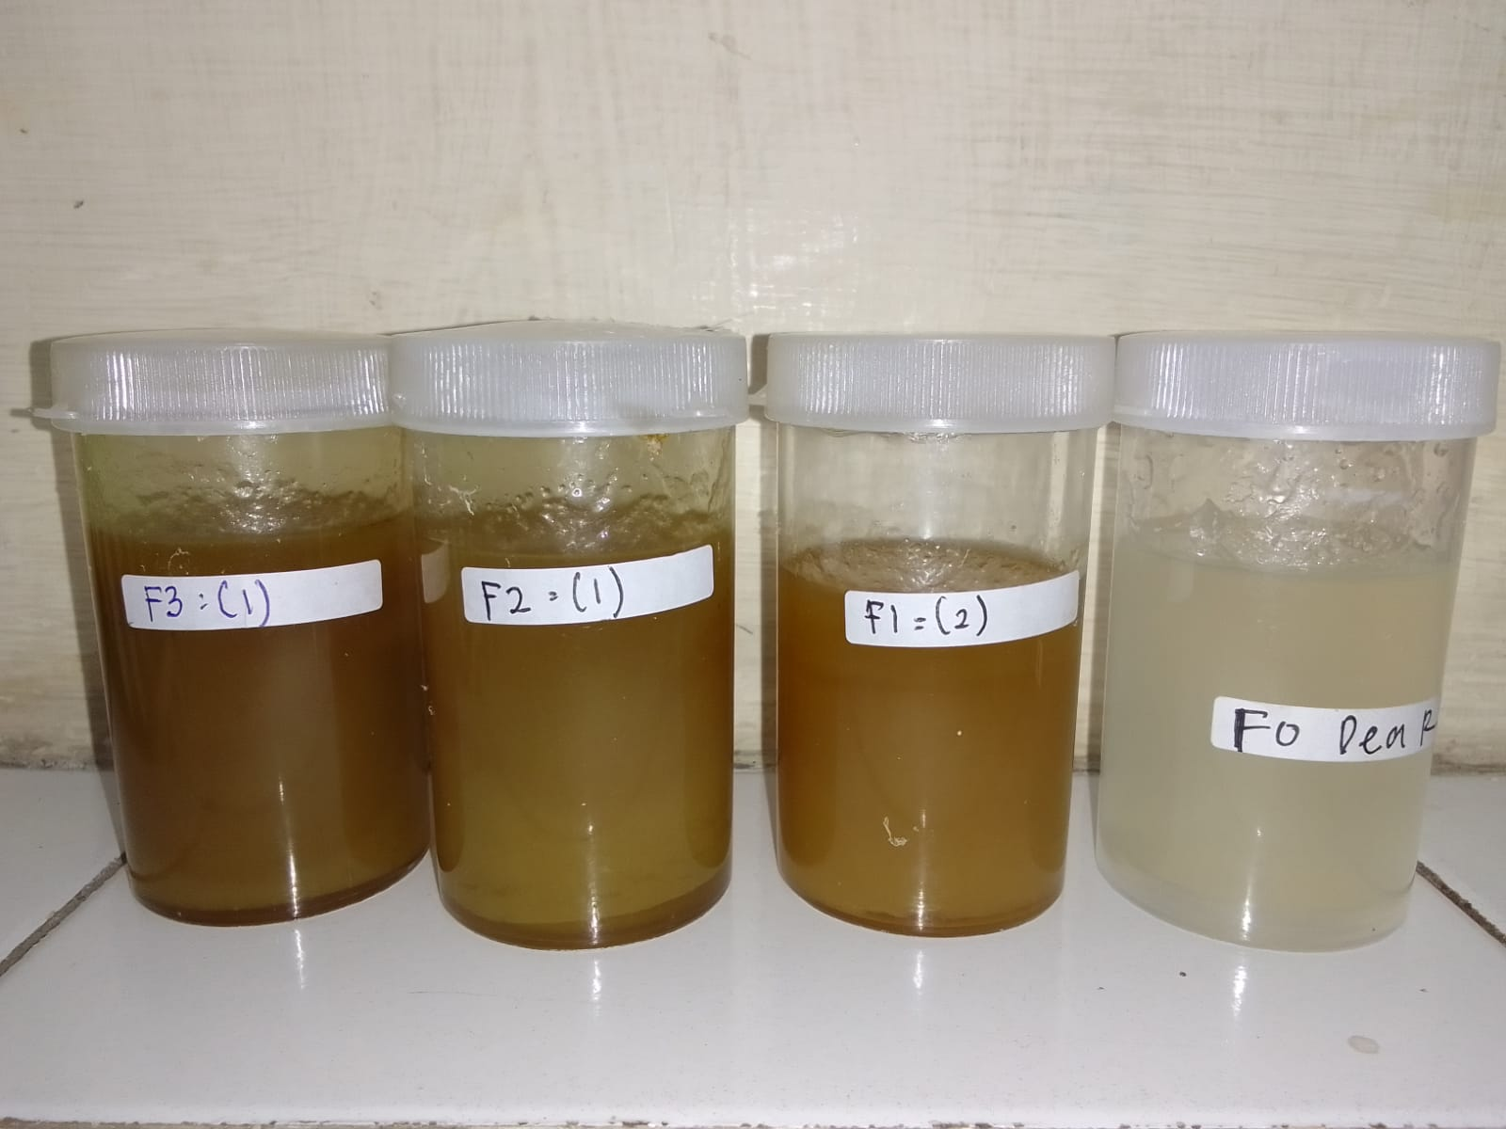

**Lampiran 9. Uji Homogenitas**

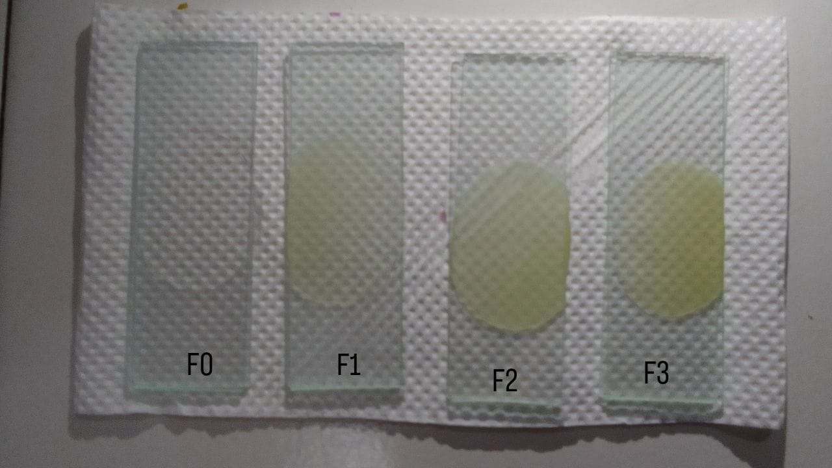

**Lampiran 10. Uji pH**

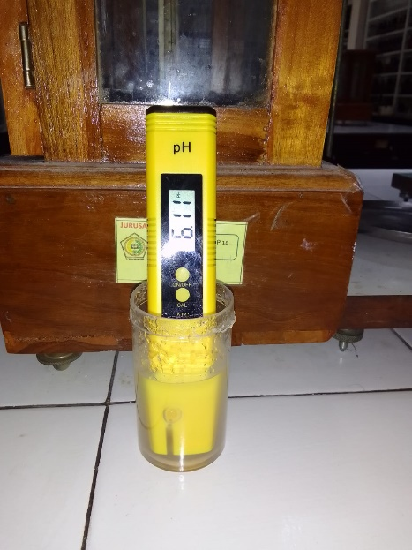 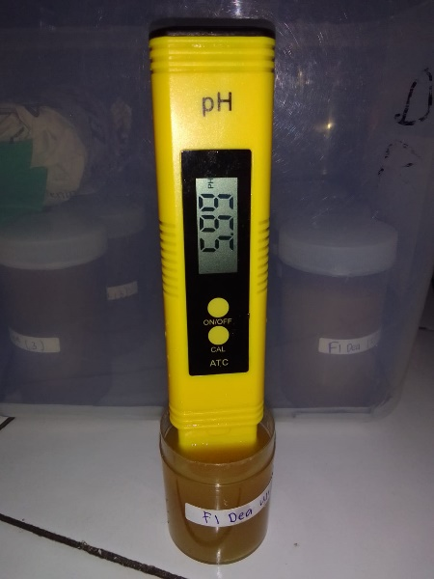

F0 F1

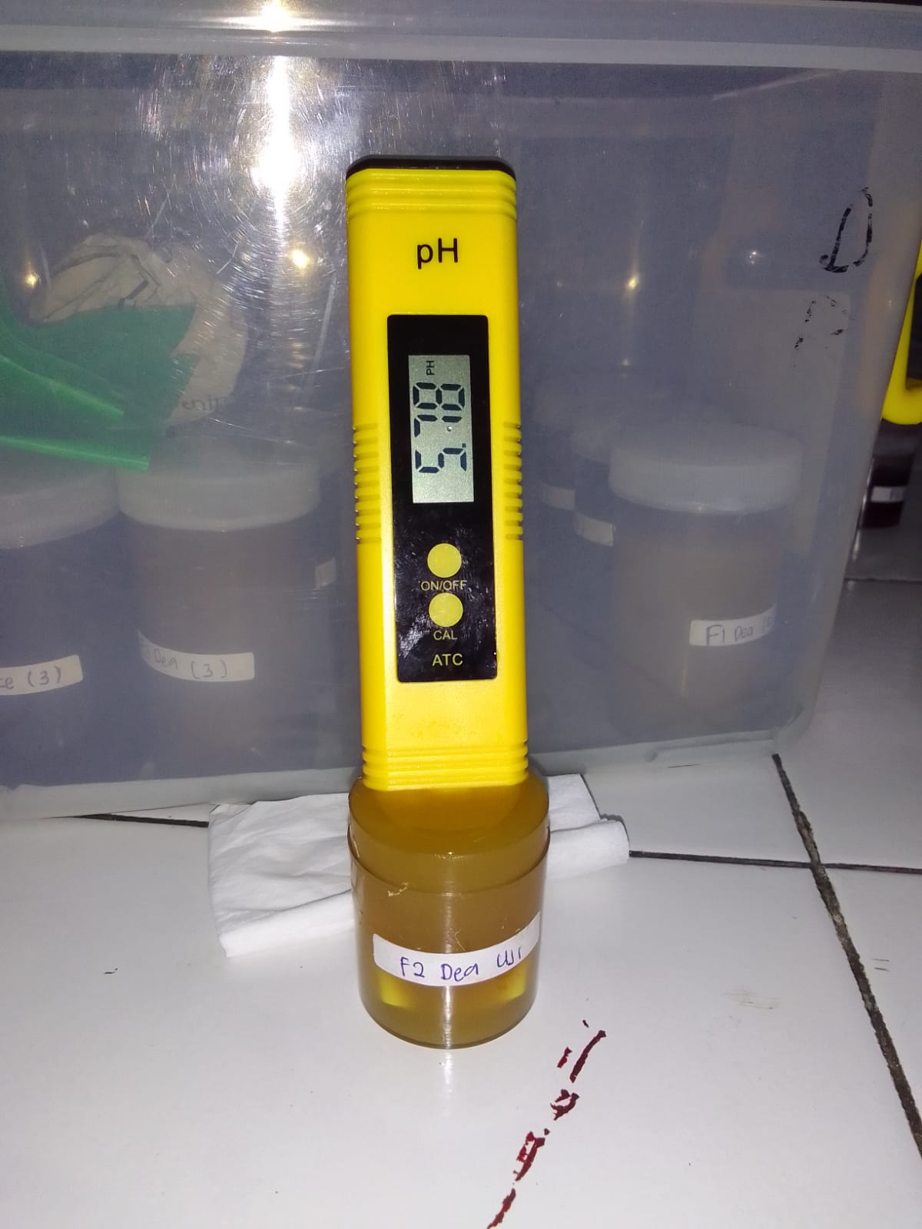 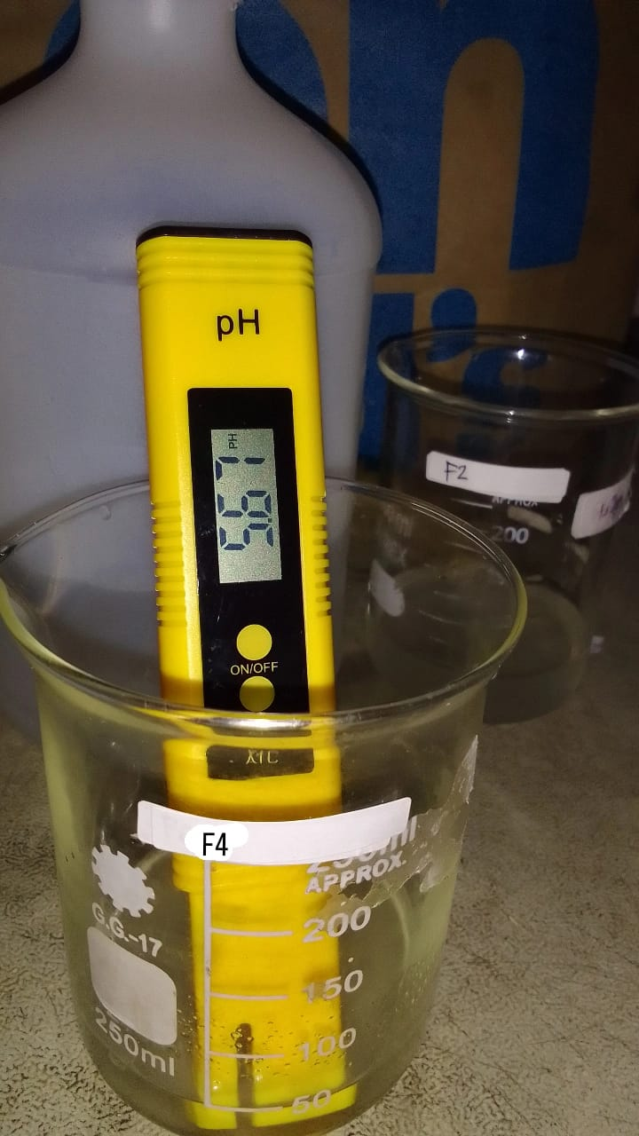

F2 F3

**Lampiran 11. Uji Iritasi**

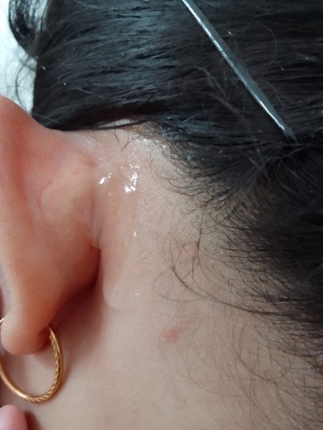 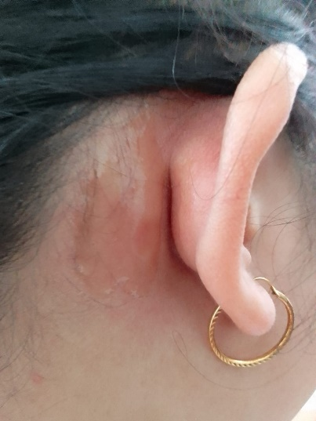

F0 F1

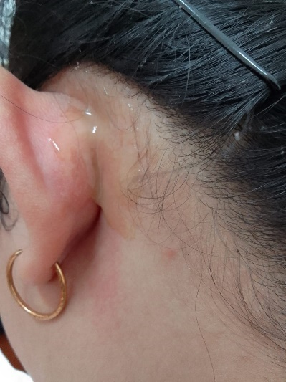 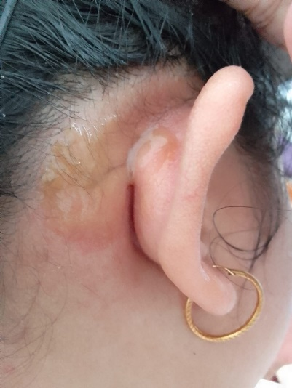

F2 F3

**Lampiran 12. Uji Kesukaan**

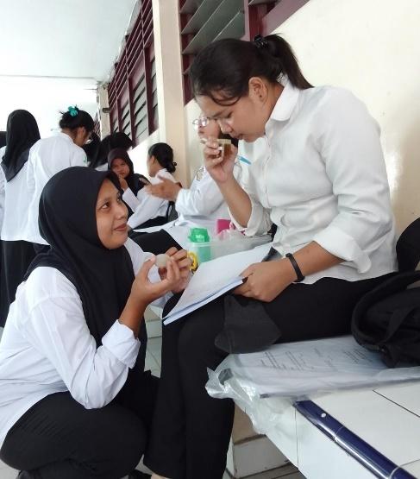 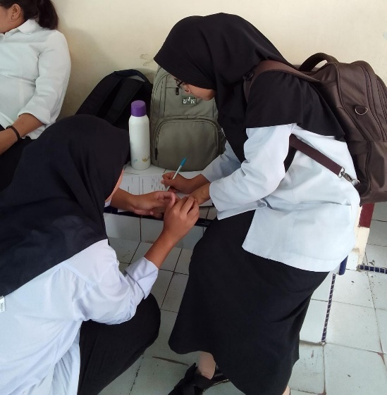

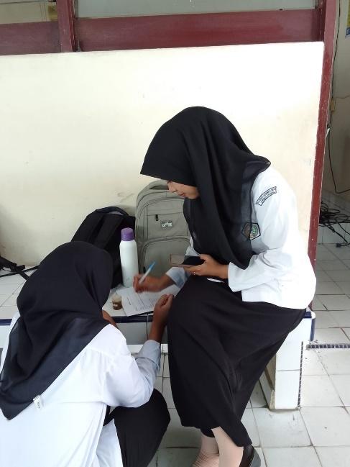

**Lampiran 13. Uji Daya Sebar**

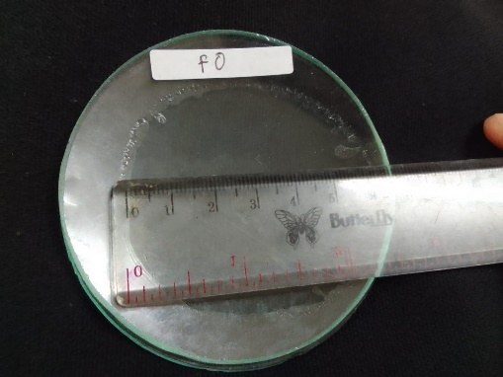 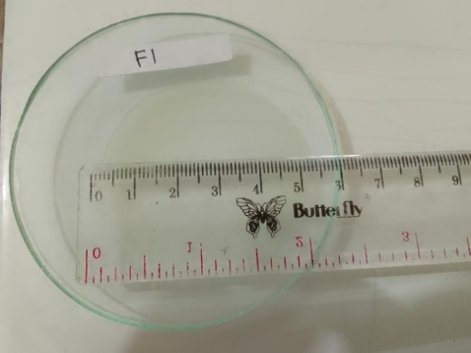

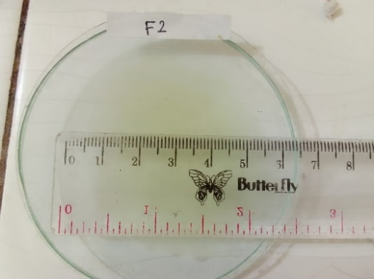 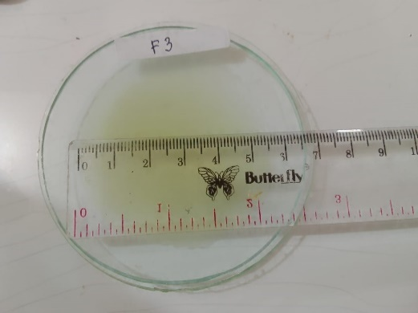

**Lampiran 14. Uji Waktu Kering**

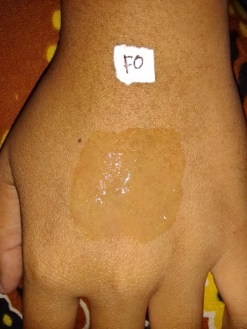 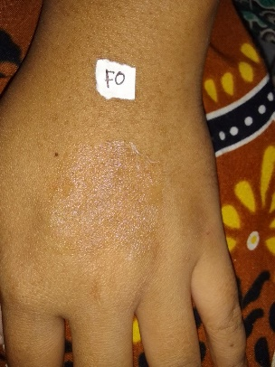

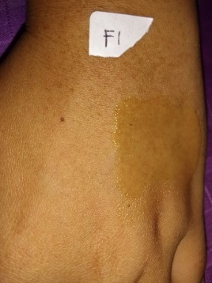 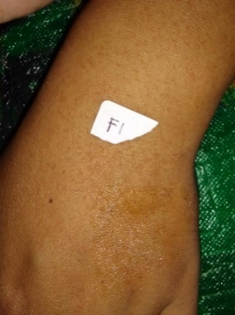

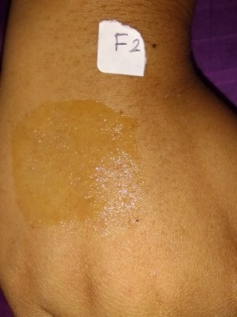 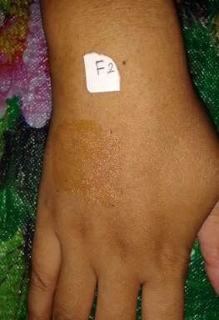

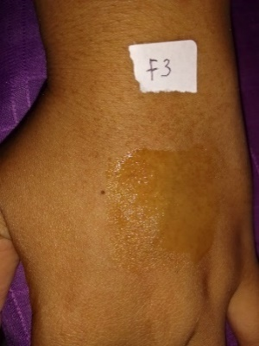 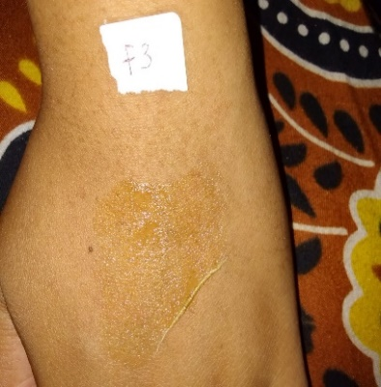

**Lampiran 15. Uji Stabilitas**

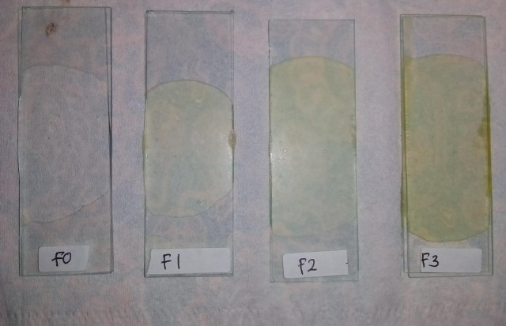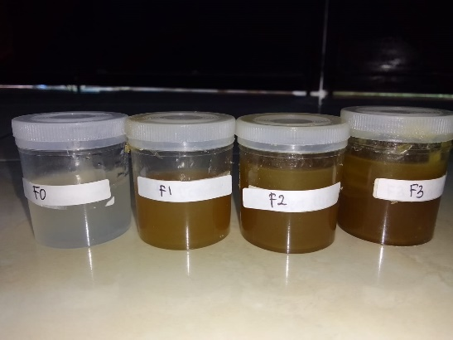

Organoleptis Homogenitas

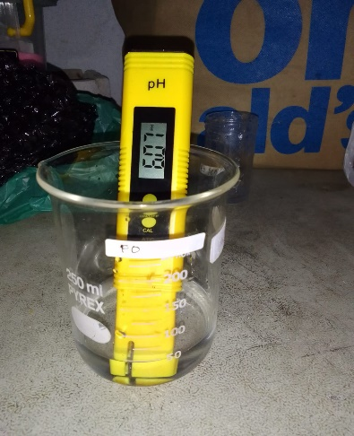 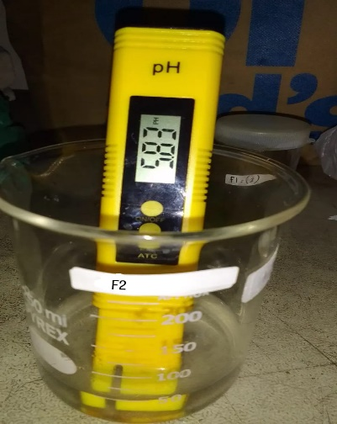

pH F1 pH F2

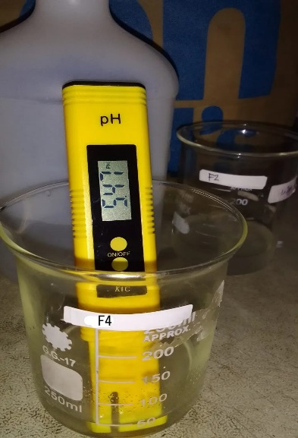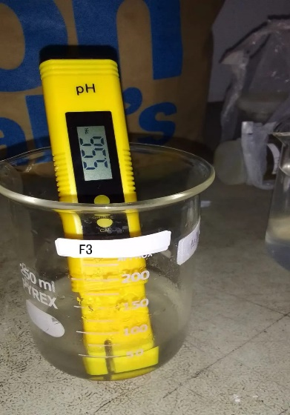

pH F3 pH F4

**Lampiran 16. Kuesioner Uji Kesukaan**

